**SISTEMA APS-SRC**

**MANUAL DE OPERAÇÕES – PERFIL “SUPERVISOR”**

**Sumário**

1 – Painel do Supervisor

1.1 – Informações Gerais

1.2 – Painel do Supervisor – Detalhes

2 – Iniciar ciclo de novas ESs

3 – Acessar tela “Perfil de risco” da ES

4 – Criar matriz de riscos e controles

4.1 – Percentual de relevância dos blocos

4.2 – Percentuais de Governança Corporativa e do Bloco de Atividades

4.3 – Criar/Alterar “Unidades” e “Atividades” – desagregação da ES

4.4 – Liberar nova matriz

5 – Designar ARCs

5.1 – Designar “em lote”

5.2 – Designar individualmente

5.3 – Redesignar o ARC

6 – Atualizar estrutura do ARC

7 – Analisar ARCs

8 – Delegar análise do ARC

9 – Revisar sínteses de risco e publicar ARCs

10 – Atualizar síntese de riscos não vinculada à publicação de ARCs

11 – Designar ANEF

11.1 – Redesignar o ANEF

11.2 –Excluir designação de ANEF

12 – Analisar ANEF

13 – Delegar análise do ANEF

14 – Confirmar/Revisar síntese e publicar ANEF

15 – Revisar síntese não vinculada à publicação de ANEF

16 – Meu Histórico

17 – Gerenciar detalhes da ES

17.1 – Atualizar  Nota final

17.2 – Atualizar Perfil de atuação

17.3 – Atualizar Conclusão

17.4 – Atualizar Perspectiva

17.5 – Atualizar Situação

18 – Ajustar a nota refinada da matriz de riscos

19 – Gerenciar quadro da posição financeira

20 – Consultar ações do ciclo

21 – Gerar arquivos Dossiê e Matriz

22 – Consultar ciclos e versões do Perfil de Risco

23 – Consultar ARCs e ANEFs

24 – Gerenciar apresentação ao Corec

25 – Consultar Agenda de Corecs

26 – Assinar Ata do Corec

27 – Consultar Ata do Corec e Ofício

**1 – Painel do Supervisor**

**1.1 – Informações Gerais**

* A tela inicial do sistema para os usuários com perfil “Supervisor” é o “Painel do supervisor”.

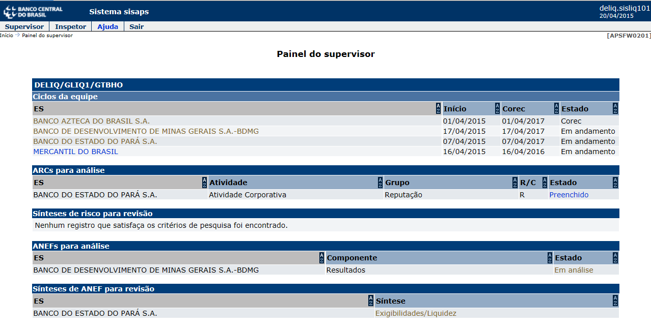

* O “Painel do supervisor” é acessado pelos usuários que tenham o perfil “Supervisor” cadastrado no sistema.
* O perfil “Supervisor” é atribuído automaticamente aos Supervisores das equipes de Gerência Técnica e a seus substitutos eventuais.
* Caso seja necessário que outros servidores da equipe tenham o perfil “Supervisor”, a solicitação de cadastramento deverá ser encaminhada pelo Supervisor à Desup/Disup/Cosup-02, informando o prazo pelo qual o perfil deverá ser mantido para o servidor.
* Os usuários com perfil “Supervisor” que tenham ARCs ou ANEFs “designados” para si deverão acessar o “Painel do inspetor” para terem acesso aos ARCs ou ANEFs para edição. Para acessar o “Painel do inspetor”, clicar no menu “Inspetor.

**1.2 – Painel do Supervisor - Detalhes**



**1.2.1 – Seção “Ciclos da equipe”:**

a) Coluna “ES”: Apresenta a relação das entidades supervisionadas (ESs) que estão sob a responsabilidade da equipe do usuário e que se encontram com o ciclo de supervisão em andamento. O link no nome da ES dá acesso ao “Perfil de risco” da entidade.

b) Coluna “Início”: Representa a data de início do ciclo de supervisão em andamento (equivale ao dia seguinte à realização do último Corec).

c) Coluna “Corec”: Representa a data prevista para a realização do Corec referente ao ciclo em andamento, ou seja, a data de encerramento do ciclo.

d) Coluna “Estado”: Representa o estado do ciclo, que pode ser:

* “Em andamento” – estado no qual o ciclo se manterá na maior parte do período, recebendo as atualizações das suas informações;
* “Corec” – o ciclo entrará no estado “Corec” em um período prévio à realização do Corec (sete dias), e nele será mantido até o registro do resultado do referido comitê pelo Administrador.

*Observações:*

*i – Ao final do ciclo, o novo ciclo é iniciado automaticamente após o registro do resultado do Corec pelo Administrador do sistema, e o ciclo em encerramento permanecerá no estado Pós-Corec aguardando os procedimentos de finalização. Após os procedimentos finais, o ciclo passa para o estado “Encerrado”.*

*ii – Ou seja, haverá um período em que dois ciclos estarão ativos para a ES – um no estado Pós-Corec e outro já em andamento.*

*iii – Como os procedimentos de finalização serão executados pelo Administrador do sistema, apenas este usuário visualizará os ciclos no estado “Pós-Corec”.*

**1.2.2 – Seção “Novas ESs”**

* Apresenta a relação das entidades supervisionadas pela equipe do usuário, que ainda não têm o ciclo de supervisão iniciado. Normalmente serão visualizadas nessa seção as ESs entrantes no universo fiscalizável.
* Para iniciar o ciclo de uma nova ES, clicar no link ‘Iniciar ciclo’ na coluna “Ação”, conforme detalhado no item 2 deste manual.

**1.2.3 – Seção “ARCs para análise”**

* Apresenta a relação dos ARCs que estejam disponíveis para “análise” do Supervisor. A tela de análise do ARC é acessada clicando no nome do estado do ARC, conforme detalhado no item 6 deste manual.

**1.2.4 – Seção “Sínteses de risco para revisão”**

* Apresenta a relação dos ARCs cuja análise já foi concluída pelo Supervisor, e que precisam ter a respectiva síntese do risco revisada para sua publicação.
* A coluna “ARCs pendentes de publicação” apresenta a quantidade de ARCs do risco (risco inerente e controle) já analisados pelo Supervisor, e que estão aguardando a revisão da síntese para sua publicação.
* Para acessar a tela para revisão da síntese e publicação do ARC, clicar no nome do risco na coluna “Síntese”.

**1.2.5 – Seção “ANEFs para análise”**

* Apresenta a relação dos ANEFs que estejam disponíveis para “análise” do Supervisor. A tela de análise do ANEF é acessada clicando no nome do estado do ANEF, conforme detalhado no item 12 deste manual.

**1.2.6 – Seção “Sínteses de ANEF para revisão”**

* Apresenta a relação dos ANEFs cuja análise já foi concluída pelo Supervisor, e que precisam ter a respectiva síntese incluída ou revisada para sua publicação.
* Para acessar a tela para revisão da síntese e publicação do ANEF, clicar no nome do ANEF na coluna “Síntese”.

**2 – Iniciar ciclo de novas ESs**

* No “Painel do supervisor” (menu Supervisor), na seção “Novas ESs”, clicar no link “Iniciar ciclo”, na coluna “Ação” na linha do nome da ES.

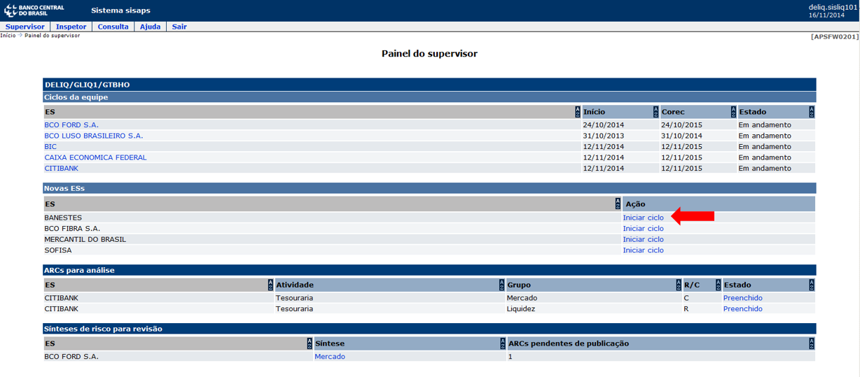

* Na caixa de entrada, digitar ou selecionar no calendário a data de início do ciclo (que poderá ser anterior ou igual à data atual) e clicar no botão [Iniciar novo ciclo].

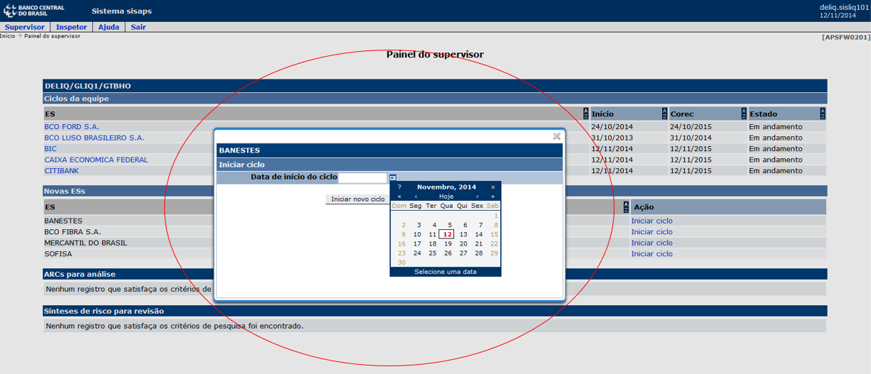

* A ES será visualizada na seção “Ciclos da equipe”, no Estado “Em andamento”.

**3 – Acessar tela “Perfil de risco” da ES**

* Para o Supervisor realizar a gestão das informações de cada instituição, deverá acessar a respectiva tela “Perfil de risco”.
* Para acessar o “Perfil de risco”, clicar no nome da ES na seção “Ciclos da equipe, do “Painel do supervisor”.

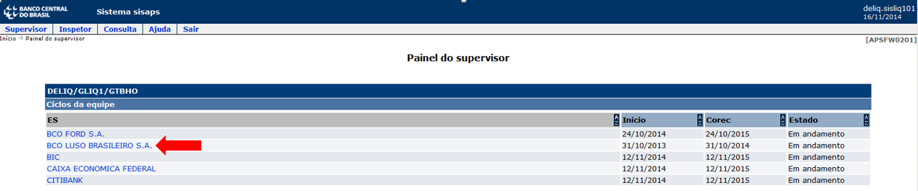

* Para as ESs sem matriz de riscos e controles criada no sistema (1º acesso), a tela “Perfil de risco” apresentará os botões de ação: [Gerenciar detalhes da ES]; [Editar estrutura da matriz]; e [Gerenciar quadro da posição financeira]. Após a criação/liberação da 1ª matriz, outros botões de ação aparecerão na tela: [Gerenciar sínteses], [Gerenciar ARCs] e [Ajustar nota final].



* Recomenda-se que a 1ª ação a ser executada nos ciclos iniciados seja a criação da matriz, conforme detalhado a seguir.

**4 – Criar matriz de riscos e controles**

* Acessar o “Perfil de risco” da ES, clicando no nome da ES na seção “Ciclos da Equipe”, no “Painel do supervisor”;
* Na tela “Perfil de risco”, clicar no botão [Editar estrutura da matriz], na seção “Matriz de riscos e controles”, para acessar o ambiente de edição da matriz.

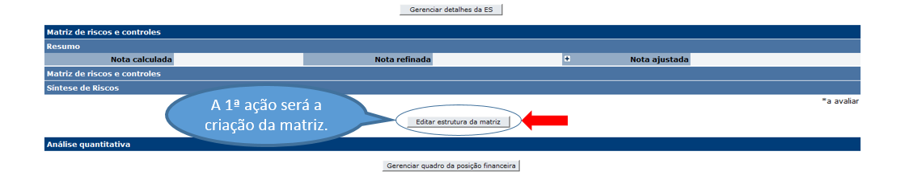

**4.1 – Percentual de relevância dos blocos**

* Na tela “Edição da matriz de riscos e controles”, seção “Blocos”, deve ser atribuído o percentual de relevância dos blocos de negócio e corporativo.

*Observações:*

*i – Por default, o sistema assume, inicialmente, a distribuição de 50% para cada um dos blocos; e*

*ii – O sistema calcula o percentual de participação do bloco de negócios pela diferença.*

* Para alterar o percentual de participação dos blocos, digitar o valor referente ao bloco corporativo e clicar no botão [Alterar].

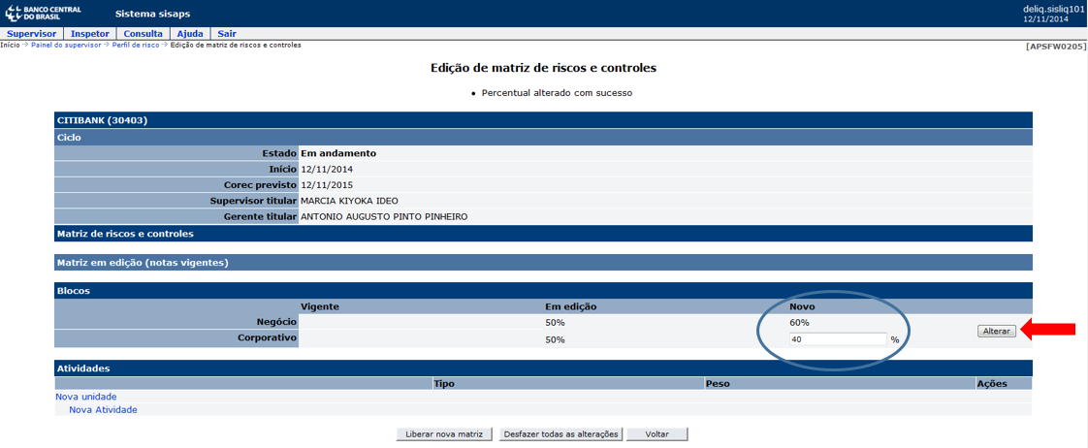

**4.2 – Percentuais de Governança Corporativa e do Bloco de Atividades**

* Na tela “Edição da matriz de riscos e controles”, seção “Atividade x Governança”, pode ser atribuído o percentual de Governança Corporativa. O sistema calcula o percentual de participação do Bloco de Atividades (Matriz) pela diferença.

*Observações:*

*i – Ao se atribuir um percentual para Governança Corporativa, clicar no botão [Alterar]e liberar a matriz, o sistema cria a estrutura para o ARC, que pode ser designado para preenchimento.*

* Para alterar o percentual de participação de Governança e da Matriz, digitar o valor referente à Governança e clicar no botão [Alterar].



**4.3 – Criar/Alterar “Unidades” e “Atividades” – desagregação da ES**

* **Criando “Unidade de Negócio”:**
  + Clicar no link “Nova unidade” na seção “Atividades”;
  + Na janela de edição, digitar o nome da “Unidade”, atribuir o respectivo peso e clicar em [Incluir unidade] para incluir a linha da unidade.

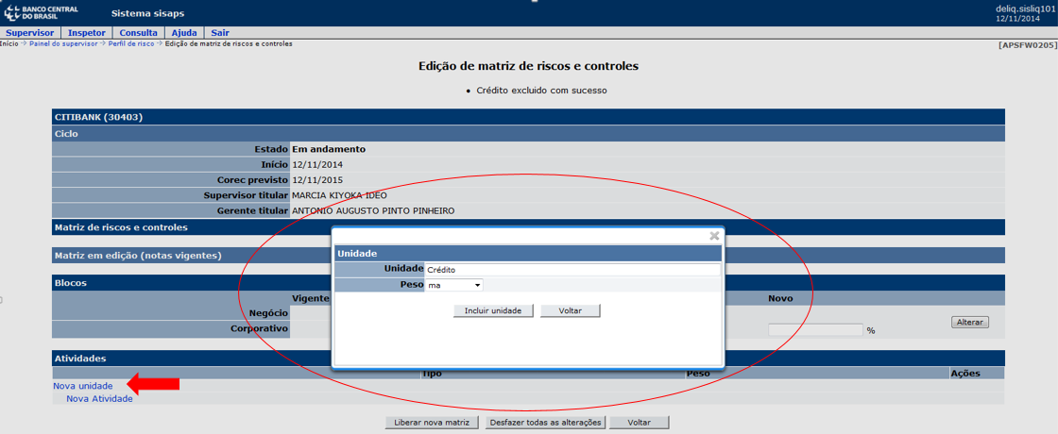

*Observações:*

*i – A metodologia do SRC requer a criação de pelo menos uma “Atividade de Negócio” ou uma “Atividade Corporativa”. A desagregação no nível de “Unidade de Negócio” é opcional, sendo utilizada geralmente em matrizes que, dada a complexidade da ES, requeiram tal representação.*

*ii – Não é possível desagregar o bloco “Corporativo” no nível de “Unidade”. Caso haja necessidade, poderão ser criadas mais de uma “Atividade Corporativa”, que serão associadas ao bloco “Corporativo” pela indicação do tipo da atividade “Corporativa”.*

* **Criando “Atividade” de Negócio e Corporativa:**
  + Clicar no link “Nova atividade” na seção “Atividades”;
  + Na janela de edição, digitar o nome da “Atividade” (nome que será visualizado na matriz) na linha “Atividade”;
  + Selecionar o “Tipo” (tipo de atividade) padronizado correspondente, que abrange as atividades de negócios costumeiramente utilizadas na análise das ESs, além da atividade corporativa;

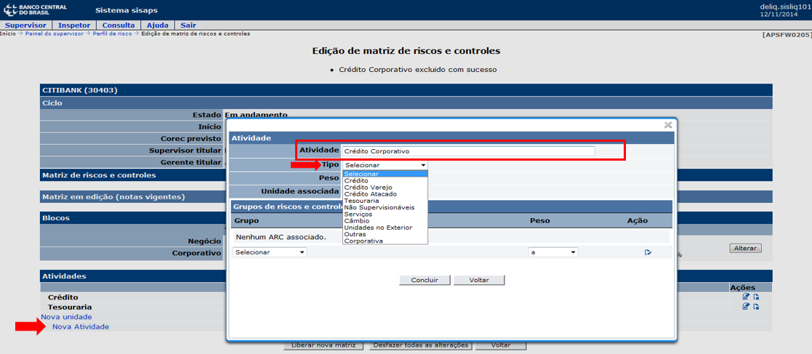

* + Selecionar o peso da “Atividade” dentre as opções da *combobox*;
  + Selecionar a “Unidade” à qual a “Atividade” será associada (se houver).

*Observações: Opção* ***“Tipo” de atividade***

*i – O “Tipo” de atividade permitirá a realização de consultas gerenciais a partir das avaliações realizadas em atividades de nomes diferentes associadas a um mesmo “Tipo”.*

*ii – No caso das “Atividades de Negócio”, independente do “Tipo” de atividade selecionado, o nome que será visualizado na matriz será aquele digitado na linha “Atividade”.*

*iii – No caso da “Atividade Corporativa”, a digitação do nome na linha “Atividade” é opcional, bastando selecionar o tipo “Corporativa” que a matriz assumirá o nome “Atividade Corporativa”.*

*iv – A opção de tipo “Crédito” (que representa a atividade de crédito genérica) deve ser selecionada quando não for possível segregar o tipo de atividade de crédito entre “Varejo” e “Atacado”, ou quando o objetivo for avaliar esses dois tipos de atividade de forma consolidada, em uma única atividade.*

*v – A opção “Não Supervisionáveis” deve ser associada às atividades de negócio cuja supervisão não é de responsabilidade do Banco Central, como seguros, previdência complementar e administração de recursos de terceiros. Normalmente essas atividades são avaliadas sob o ponto de vista do risco de contágio, podendo também haver outros riscos a serem considerados.*

*vi – A opção “Outras” deve ser selecionada quando não for possível associar a atividade a ser avaliada a nenhum outro “Tipo”.*

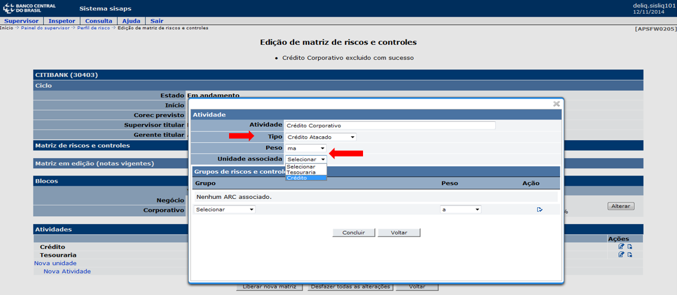

* + Na seção “Grupos de riscos e controles”:

a) Selecionar o par de ARCs do grupo de risco;

b) Selecionar o respectivo peso;

c) Clicar no botão de Ação  “incluir” para inserir a linha do grupo de risco;

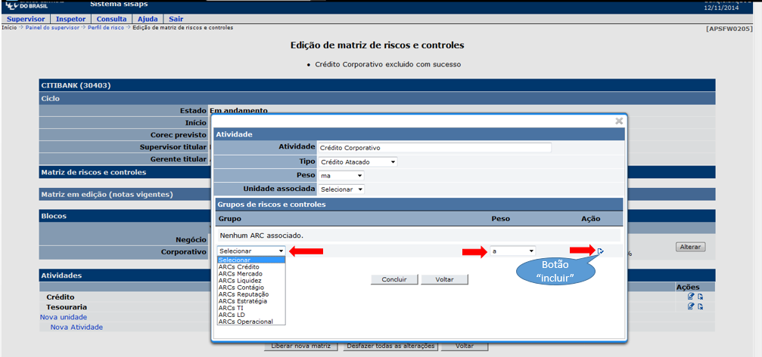

* + Repetir essa operação para todos os grupos de riscos que serão avaliados na “Atividade”.
  + Após inserir todos os riscos da “Atividade”, clicar no botão [Concluir].

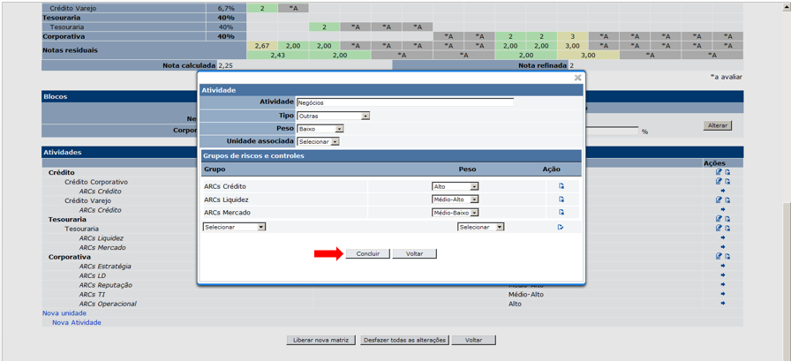

* + As “Atividades” criadas e os grupos de riscos associados são visualizados na seção “Atividades”.
* **Alterando Unidades e Atividades:** 
  + Caso seja necessário alterar as características das “Unidades” (nome e peso) e das “Atividades” (nome, tipo e peso da atividade, unidade associada, ARCs e respectivos pesos), clicar no botão de ação  “alterar” na linha da “Unidade” ou Atividade, e proceder as alterações na janela de edição.
  + Após executar as alterações, clicar em [Concluir] na janela de edição.
* **Excluindo Unidades e Atividades:**
  + Clicar no botão de ação  “excluir” na linha da “Unidade” para excluir as “Atividades” e o conteúdo dos ARCs associados, ou na linha da “Atividade” para excluir o conteúdo dos ARCs associados.

*Observações:*

*i – Caso a “Unidade” ou “Atividade” seja excluída, todo o conteúdo associado também será excluído. Caso a exclusão tenha ocorrido inadvertidamente, o usuário poderá desfazer a exclusão clicando no botão* [Desfazer todas as alterações]*, desde que essa operação seja realizada antes da liberação da matriz.*

*ii – O botão “excluir”*  *deve ser utilizado apenas se o usuário desejar excluir toda a unidade, atividade inteira ou os ARCs associados à unidade ou atividade excluídas.*

* **Alterar a associação de ARCs:**
  + Clicar no botão de ação  “Alterar associação”, na linha dos ARCs.
  + Na janela de edição, selecionar a “Atividade” para a qual o par de ARCs será migrado.
  + Nessa operação, todo o conteúdo dos ARCs é migrado para a nova “Atividade” associada.
* A estrutura da matriz que está sendo criada/editada é apresentada na seção “Matriz em edição (notas vigentes)”, para sua visualização antes da liberação.
* Os ARCs incluídos pela 1ª vez na matriz aparecem identificados com o “*A”, indicando que os mesmos estão “a avaliar”. Após a primeira publicação do ARC, a legenda é substituída pela respectiva nota do ARC.



* Caso haja inconsistências metodológicas na criação/edição da matriz (atribuição inadequada de pesos, por exemplo), as linhas das situações inconsistentes serão sinalizadas na cor vermelha. As inconsistências deverão ser corrigidas antes da liberação da matriz.
* **Botão** [Desfazer todas as alterações]**:** 
  + No caso da criação da 1ª matriz, desfaz todas as alterações, retornando à estrutura vazia da matriz.
  + No caso de já existir matriz liberada, desfaz todas as alterações realizadas depois da última liberação, retornando à estrutura vigente da matriz.

**4.4 – Liberar nova matriz**

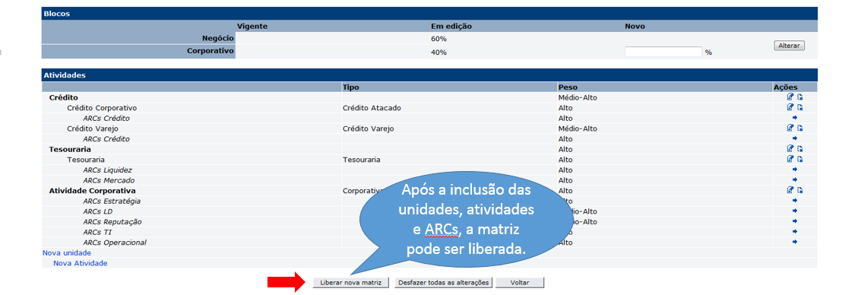

* + Verificar se a estrutura da matriz está de acordo com o escopo definido para a ES;
  + Clicar no botão [Liberar nova matriz].
  + Caso não haja nenhuma inconsistência, a liberação da matriz será confirmada e aparecerá a mensagem “A matriz de riscos e controles foi liberada com sucesso” na tela “Perfil de risco”. A estrutura da matriz liberada será visualizada nessa tela.

**

* + Enquanto a matriz estiver sendo editada, as alterações realizadas não impactam a matriz vigente, que só é alterada após o acionamento do botão [Liberar nova matriz].
  + Até que o botão [Liberar nova matriz] seja acionado, o usuário poderá sair do sistema e retornar que as alterações feitas na matriz em edição ficam preservadas, sem alterar a matriz vigente.

*Observações:*

*i – A metodologia estabelece que cada “Unidade” e “Atividade” tem sua importância estabelecida como alta (peso 8), médio-alta (peso 4), médio-baixa (peso 2) ou baixa (peso 1), considerando sua contribuição aos critérios utilizados para seleção das atividades significativas, bem como o nível de risco que cada segmento representa para a instituição;*

*ii – Caso sejam criadas, cada “Unidade de Negócio” deverá conter no mínimo uma “Atividade” com importância alta (8) e as demais terão uma importância relativa à primeira. Da mesma forma, se houver mais de uma “Unidade de Negócio”, deve haver no mínimo uma “Unidade” com importância alta (8), tendo as demais sua importância definida em relação à primeira;*

*iii – A metodologia estabelece também a distribuição das importâncias (pesos) dos grupos de riscos e controles, que de forma análoga às “Unidades” e “Atividades”, deve ser realizada de forma relativa dentro de uma mesma “Atividade”, ou seja, em cada “Atividade” deve haver, no mínimo, um grupo de risco e controle com importância alta (8) e os demais terão uma importância relativa ao primeiro grupo de risco e controle selecionado. Os pesos para os grupos de risco e controle são definidos como alto (8), médio-alto (4), médio-baixo (2) e baixo (1); e*

*iv – Caso haja infringência de alguma das regras citadas acima, o sistema a realçará em vermelho na respectiva linha da coluna “Peso”, da tela de “Edição da matriz de riscos e controles”, e a matriz não poderá ser liberada até que a inconsistência seja corrigida. Para corrigi-la, clicar no botão de ação*  *“alterar” e, na caixa de entrada, efetuar as devidas modificações.*

**5 – Designar ARCs**

* Os ARCs poderão ser designados “em lote” (seleção de múltiplos ARCs para designação a um mesmo “Inspetor” em uma só operação) ou individualmente.
* A designação “em lote” só é possível para os ARCs nos estados “Previsto” ou “Designado”. Para os demais estados a designação só poderá ser executada individualmente.

**5.1 – Designar “em lote”**

* Na tela Perfil de Risco, clicar no botão [Gerenciar ARCs], para acessar o ambiente de gerenciamento de ARCs.

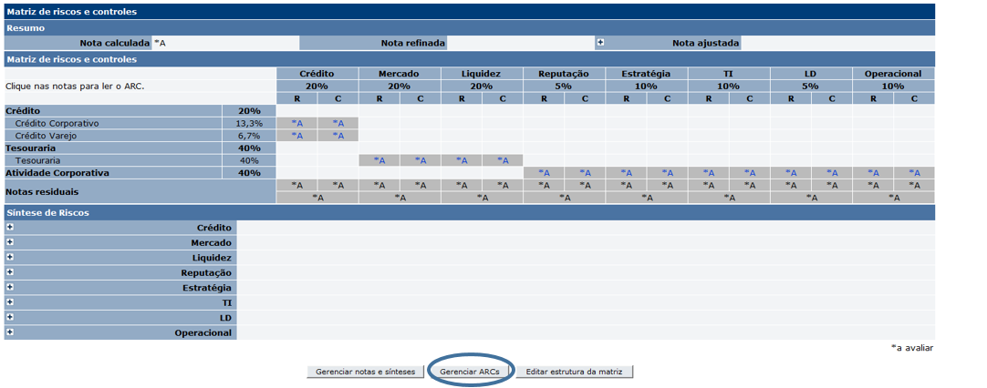

* Na tela de Gestão de ARCs, clicar no botão [Designar em lote], localizado na seção “ARCs”, subseção “Designação em lote”.

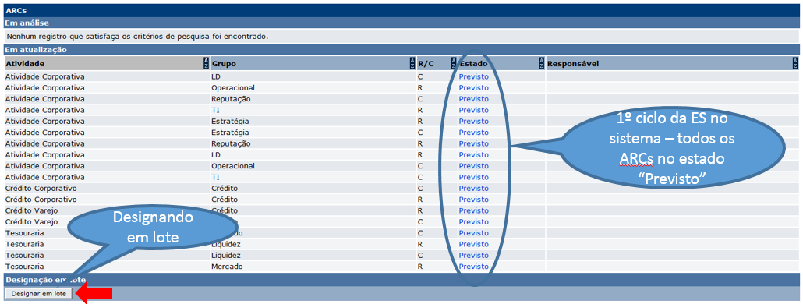

* Na tela de Designação “em lote”, seção “ARCs”, selecionar os ARCs que deseja designar.
* Clicando na checkbox da linha “Atividade”, todos os ARCs são selecionados. A seleção poderá também ser feita linha por linha;
* Na seção “Designação”, selecionar o nome do servidor para o qual serão designados os respectivos ARCs;
* Clicar no botão [Designar].

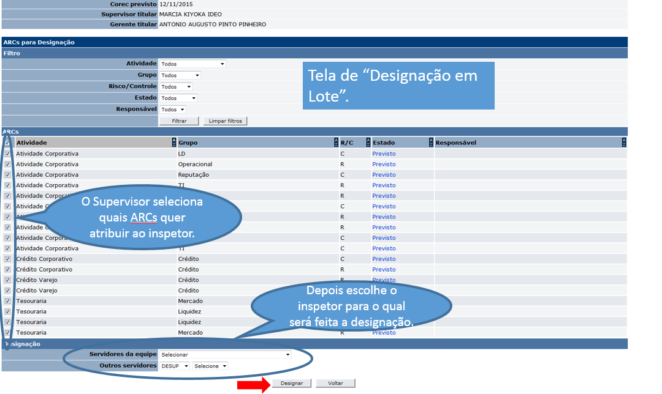

* Assim que designados, o estado dos ARCs é alterado para “Designado”, sendo visualizado o nome do responsável de cada ARC.

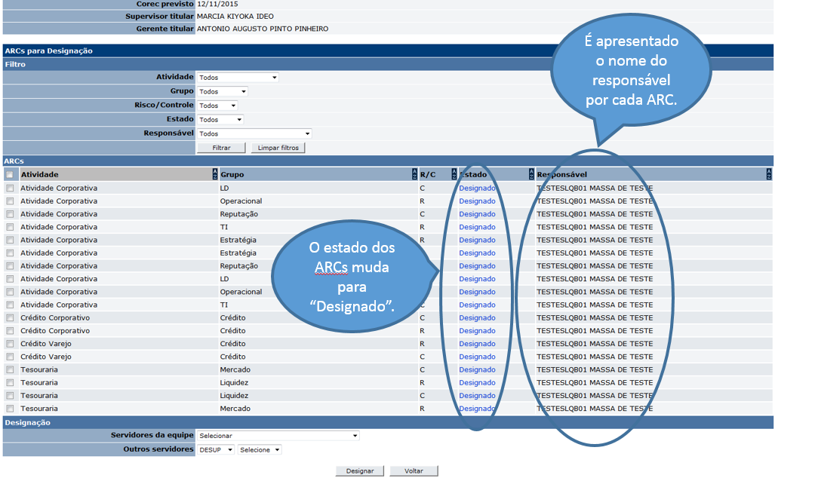

**5.2 – Designar individualmente**

* A designação individual de um ARC é feita na tela “Detalhes do ARC”. Há várias formas de acessar a tela:
* a) Pelo “Perfil de risco”:
  + Na matriz de riscos e controles, clicar na célula de nota correspondente ao ARC que deseja acessar. Para o ARC que ainda não tenha sido avaliado, a legenda “*A” (a avaliar) é apresentada até que a 1ª nota do ARC seja homologada.

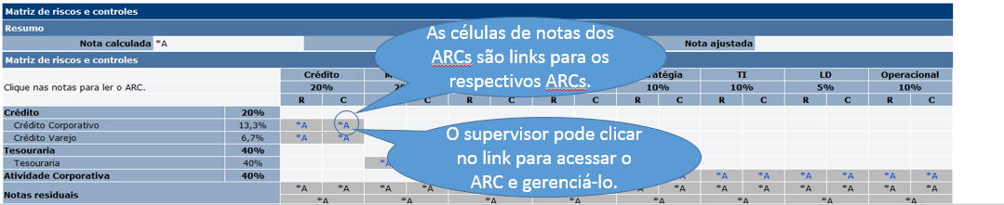

* b) Pela tela de “Gestão de ARCs”:
  + Clicar no botão [Gerenciar ARCs] no “Perfil de risco” e, na tela de “Gestão de ARCs”, clicar no nome do estado do ARC, na seção “ARCs”.

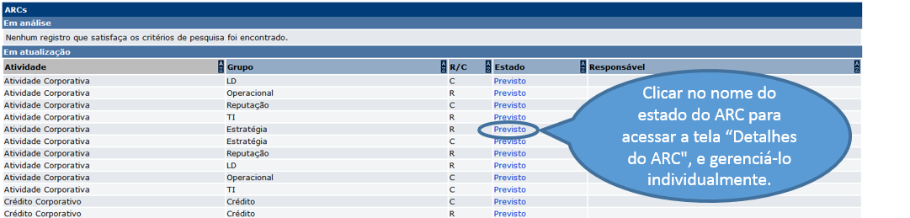

* Na tela “Detalhes do ARC”, seção “Ações”, selecionar o nome do inspetor para o qual o ARC será designado, e clicar em [Designar].



*Observação: A tela “Detalhes do ARC”, acessada pelo perfil “Supervisor”, apresenta a versão mais recente do ARC, independentemente do estado em que este se encontra. No caso do ARC no estado “Em edição”, o Supervisor terá acesso à versão do ARC que contenha a última informação salva pelo inspetor responsável.*

**5.3 – Redesignar o ARC**

* Em qualquer momento o Supervisor poderá designar o ARC para um novo responsável (redesignação). Para isso, seguir os mesmos procedimentos dos itens 5.1 (para ARCs nos estados “Previsto” ou “Designado”) ou 5.2 (Para todos os estados do ARC) deste manual, e indicar o novo responsável na seção “Nova designação”.

*Observações:*

*i – Na redesignação, caso o ARC esteja no estado “Em edição” (ou seja, o Inspetor originalmente designado já salvou informações), aparecerá, ao lado do botão* [Designar]*, a seguinte mensagem de alerta: “Atenção ARC pendente de conclusão pelo inspetor designado”. Essa mensagem é apenas informativa e não impede que a redesignação seja efetivada.*

*ii – Caso o ARC já esteja “Preenchido” pelo Inspetor e o Supervisor quiser redesignar o ARC antes da sua análise (para ajustes do inspetor originalmente designado ou para um novo Inspetor), aparecerá, ao lado do botão* [Designar]*, a seguinte mensagem de alerta: “Atenção ARC já preenchido por inspetor”. Essa mensagem é apenas informativa e não impede que a redesignação seja efetivada.*



**6 – Atualizar estrutura do ARC**

* Para ciclos “Em andamento”, caso haja necessidade de atualização da estrutura de ARCs (elementos e/ou itens a avaliar), deve ser adotado o seguinte procedimento:
  + Com os ARCs que necessitam da atualização no estado “Designado” ou “Previsto”, o Supervisor deve realizar a liberação de uma nova matriz - acesso por meio do botão [Editar estrutura da matriz] no Perfil de Risco.

*Observação: Se o ARC estiver em qualquer outro estado (Em edição, Preenchido, Em análise, Analisado), o mesmo deverá ser “concluído” e publicado antes da liberação da nova matriz, pois caso contrário sua estrutura não será atualizada.*

* Com a atualização, serão conservados os textos registrados nos elementos e itens a avaliar que forem mantidos na nova estrutura do ARC vigente.
* No início de um novo ciclo de supervisão para a ES, as atualizações de estrutura dos ARCs serão automáticas.

**7 – Analisar ARCs**

* Após a conclusão do preenchimento do ARC pelo Inspetor, a etapa seguinte é a análise do ARC pelo Supervisor (ou seu substituto).
* Os ARCs que estejam disponíveis para análise do Supervisor ficarão evidenciados na seção “ARCs para análise”, no “Painel do supervisor”. Em princípio, apenas o Supervisor da equipe e seu substituto terão acesso ao “Painel do Supervisor”.

*Observação: Caso seja necessário delegar a análise do ARC, seguir os passos do item 8 deste manual.*

* Para acessar a tela de “Análise do ARC”, clicar no nome do estado do ARC, na seção “ARCs para análise”

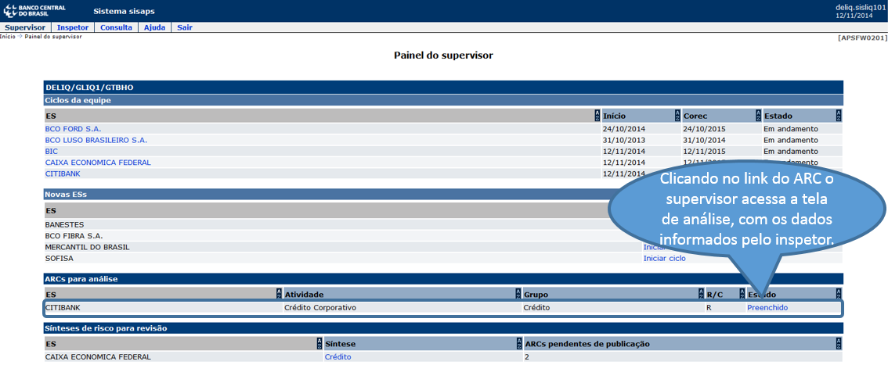

* Na tela “Análise do ARC”, o responsável pela análise terá acesso a todo conteúdo da avaliação feita pelo Inspetor.

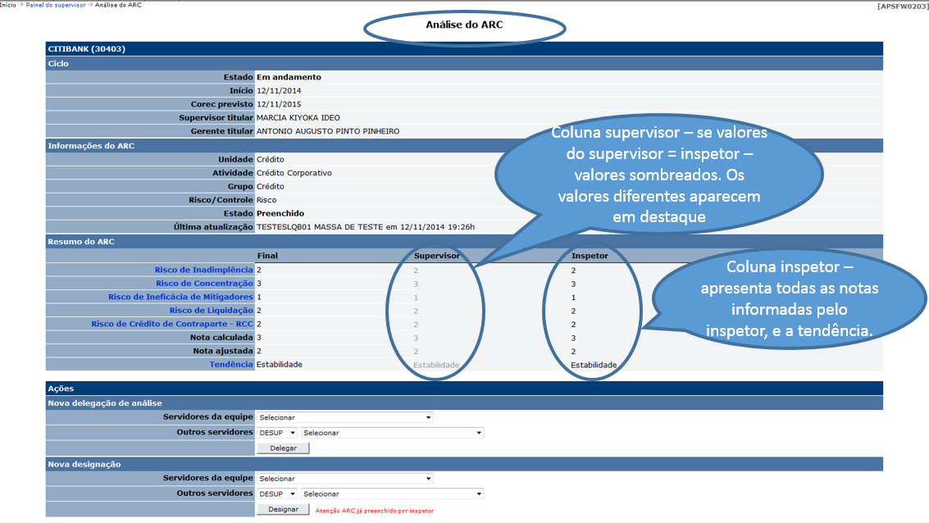

* Na tela “Análise do ARC”, poderão ser ajustadas: a) as notas dos elementos; b) a nota calculada do ARC e c) a tendência do ARC, sendo obrigatório em todos os casos o registro da justificativa para o ajuste.

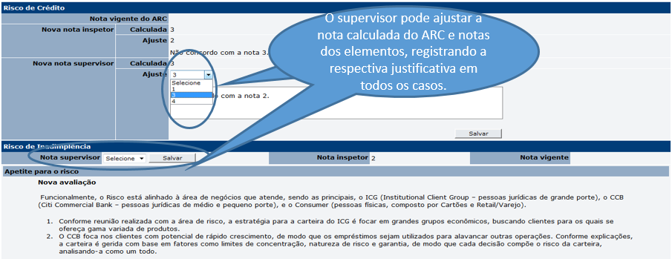

* Para ajustar a nota, selecionar o valor diferente daquele atribuído pelo Inspetor, e clicar no botão [Salvar].
* O registro da justificativa do ajuste é feito na área específica ao final de cada elemento.
* Para registrar a justificativa do ajuste, digitar o texto na caixa de texto ou copiá-lo de outro editor, e clicar no botão [Salvar] para confirmar o registro.
* Caso o responsável pela análise concorde com as notas do Inspetor, nenhum outro registro (notas ou justificativas) é necessário.
* Caso não seja atribuído nenhum ajuste, fica a critério do responsável pela análise registrar complementos à avaliação feita pelo Inspetor, o que poderá ser feito na mesma área destinada à justificativa do ajuste.



* Para concluir a análise do ARC, clicar no botão [Concluir análise] ao final da tela de análise.
* A mensagem de confirmação da análise do ARC aparece no topo da tela de “Detalhes do ARC” com o seguinte texto: “*Análise do ARC concluída. ARC não publicado. Acesse e revise a Síntese do risco para publicar este ARC no Perfil de Risco.*”

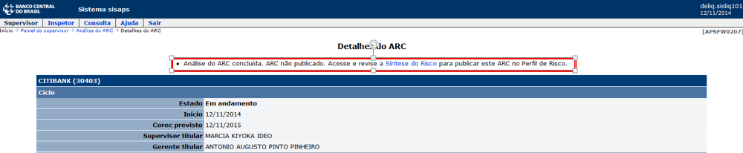

*Observações:*

*i) Caso o responsável pela análise registre ajustes e justificativas (e os salve), mas decida concluir sua análise em outro momento, o ARC ficará no estado “Em análise” até a efetiva conclusão da análise. Os ARCs “Em análise” também são acessados na seção “ARCs para análise” do “Painel do Supervisor”.*

*ii) O responsável pela análise não poderá alterar ou excluir os anexos eventualmente inseridos no ARC pelo Inspetor.*

*iii) Para correções no texto original do ARC, o Supervisor poderá retornar a designação para o Inspetor originalmente designado. Para isso, na seção “Nova designação” na tela de análise, selecionar o nome do inspetor e clicar em [Designar].*

**8 – Delegar análise do ARC**

* A análise do ARC é prerrogativa do Supervisor da ES (ou do seu substituto), podendo ser delegada para um outro Inspetor/Supervisor.
* Para delegar a análise do ARC, na seção “Nova delegação de análise” da tela “Análise do ARC”, selecionar o nome do servidor para o qual será delegada a análise, e clicar no botão [Delegar].

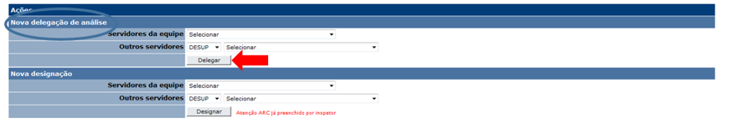

*Observações:*

*i – Não é adequada a delegação de análise de ARC para o Supervisor substituto, tendo em vista que este também possui o perfil Supervisor, podendo analisar ARCs da equipe a qualquer tempo.*

*ii – Os ARCs delegados para análise serão acessados pelos servidores delegados na respectiva tela “Painel do Inspetor”.*

**9 – Revisar sínteses de risco e publicar ARCs**

* A síntese do risco é o registro dos principais pontos fortes e fracos que caracterizam o risco residual ao qual o ARC está associado.
* Após a análise do ARC, é necessária a revisão/confirmação da síntese do risco para que o ARC seja publicado.
* A revisão da síntese é prerrogativa do Supervisor da equipe ou do seu substituto, não sendo delegável para terceiros. Caso outros servidores da equipe tenham o perfil “Supervisor”, estes também terão acesso ao ambiente de revisão de sínteses.
* Caso a análise do ARC tenha sido realizada por delegação, o responsável pela análise não terá acesso ao ambiente de revisão de sínteses.

***Operação***

* A revisão da síntese para publicação de ARCs poderá ser realizada a) logo após a conclusão da análise do ARC ou b) em outro momento posterior.
* a) Logo após a conclusão da análise do ARC:
  + No momento da conclusão da análise do ARC pelo Supervisor (ou por outro servidor da equipe com o perfil “Supervisor”), a mensagem de confirmação da conclusão contém o link para a tela de revisão da síntese.

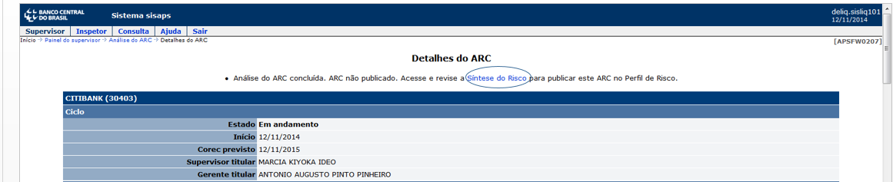

* + Caso o responsável pela análise queira publicar o ARC na sequência, deverá clicar no link para acessar o ambiente de revisão de síntese (tela “Gestão de sínteses”), localizar o risco ao qual o ARC está associado, salvar o texto e confirmá-lo. O ARC será publicado.
* b) Em momento posterior à conclusão da análise:
  + Caso o responsável pela análise não publique o ARC logo após a conclusão da análise, O ARC será mostrado na seção “Sínteses de risco para revisão” do “Painel do supervisor”. Como a síntese se refere ao risco residual, nessa seção é contabilizada a quantidade de ARCs cuja síntese do risco associado está pendente de revisão.
  + O Supervisor pode aguardar a conclusão de todos os ARCs de risco inerente e de gestão de um determinado risco para fazer a revisão da síntese em um único momento. No momento da confirmação da síntese, todos os ARCs associados àquele risco serão publicados.
  + Para acessar o ambiente de revisão de síntese de riscos (tela “Gestão de sínteses”), clicar no nome do risco na coluna “Síntese”, na seção “Sínteses de risco para revisão”.

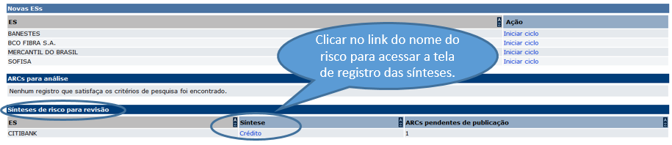

* Realizar a revisão da síntese dos riscos:
  + A revisão das sínteses de risco é realizada na tela “Gestão de sínteses”.



* + Na parte inicial dessa tela são apresentadas duas matrizes: a matriz vigente (com as notas vigentes dos ARCs) e a matriz recalculada (que destaca os ARCs pendentes de publicação, mostrando também o impacto de eventual alteração da nota do ARC na nota final da matriz).
  + Na tela, cada risco inserido na matriz possui sua área específica para registro da respectiva síntese de risco.

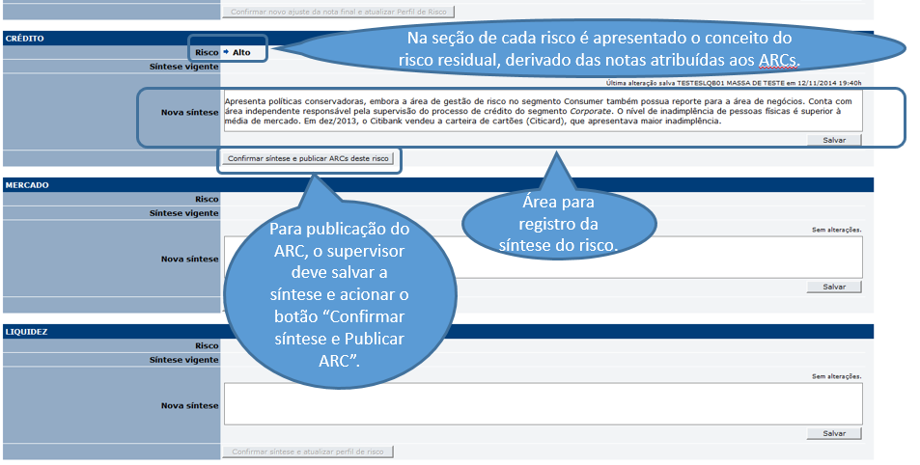

* + O conceito do risco residual (baixo, médio, médio-alto e alto) é derivado da nota residual do risco na matriz, e é automaticamente calculado pelo sistema para cada um dos riscos aos quais tenha sido atribuído nota.
  + Para registrar a síntese, digitar o texto (ou copiá-lo) na caixa de texto “Nova síntese” correspondente ao risco, e clicar no botão [Salvar] associado à caixa de texto. Recomenda-se que a operação de salvamento seja realizada com frequência enquanto o texto estiver sendo editado.
  + Quando o texto da síntese estiver concluído, clicar no botão [Confirmar síntese e publicar ARCs deste risco]. Esse botão só é habilitado depois que o botão [Salvar] é clicado pela primeira vez.
  + Mesmo que não seja necessário alterar o texto vigente da síntese, será necessário clicar no botão [Salvar] para habilitar o botão de confirmação da síntese.
  + Uma vez que a informação estiver salva, o Supervisor pode decidir concluir a síntese em outro momento. Nesse caso o(s) ARC(s) associados à síntese permanecerá(ão) aguardando a conclusão da síntese para sua publicação.
  + Após a confirmação da síntese, todos os ARCs vinculados ao risco que já estejam analisados serão publicados. As notas serão visualizadas na matriz do perfil de risco e os ARCs atualizados também poderão ser acessados pelas notas da matriz.
  + As sínteses publicadas também são visualizadas no “Perfil de risco”.



* Após a publicação, o ARC volta automaticamente ao estado “Designado” para o mesmo Inspetor responsável pela última avaliação, caso este pertença à equipe de supervisão da ES. Caso o Inspetor não pertença à equipe, o ARC retorna ao estado “Previsto”, cabendo ao Supervisor fazer a nova designação.

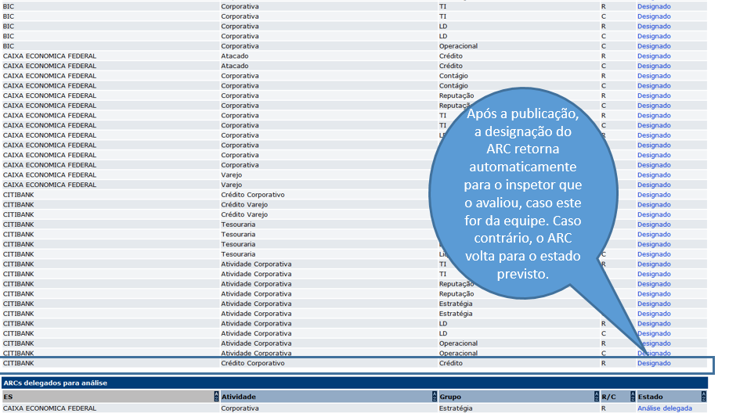

* Alternativamente, a tela “Gestão de sínteses” pode ser acessada em qualquer momento clicando no botão [Gerenciar sínteses], localizado abaixo da matriz na tela “Perfil de risco”.

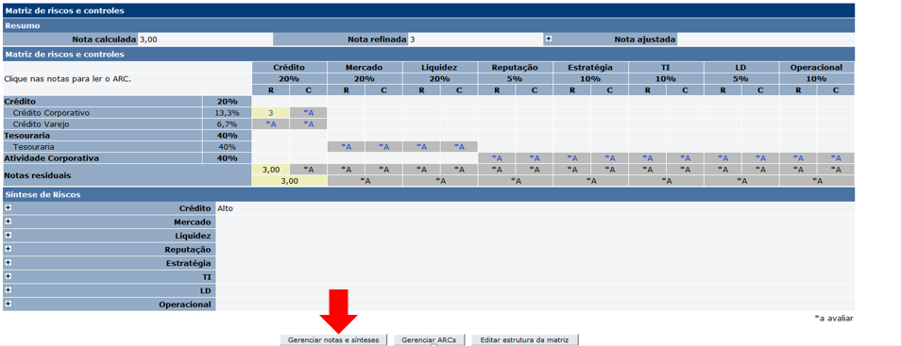

**10 – Atualizar síntese de riscos não vinculada à publicação de ARCs**

* A síntese de qualquer risco poderá ser atualizada em qualquer momento, independentemente da existência de ARCs pendentes de publicação.

***Operação***

* + Para revisar a síntese em qualquer momento, clicar no botão [Gerenciar sínteses], na tela “Perfil de risco”, para acessar a tela “Gestão de sínteses”.
  + Localizar o risco cuja síntese precisa ser alterada, inserir ou modificar o texto em “Nova síntese” e salvá-lo.
  + Após a conclusão do texto da síntese, clicar no botão [Confirmar síntese e atualizar perfil de risco]. Esse botão só é habilitado após a primeira operação de salvamento da informação.
  + A síntese atualizada é visualizada no “Perfil de risco”.
* Sínteses dos riscos não incluídos na matriz:
  + Para os riscos não incluídos na matriz da ES, é obrigatório o registro da respectiva síntese até o final do ciclo em andamento. Esse registro só não é obrigatório para o risco de Contágio.
  + Para registrar a síntese de risco não incluídos na matriz, na tela de “Gestão de sínteses”, localizar a área específica com o nome do risco, selecionar o conceito do risco (baixo, médio, médio-alto e alto) e registrar a respectiva síntese no campo “Nova síntese”. Seguir os mesmos procedimentos citados anteriormente em relação ao salvamento da informação e publicação da síntese.

**11 – Designar ANEF**

* Os ANEFs somente podem ser designados individualmente.
* A designação de um ANEF é feita na tela “Detalhes do ANEF”. Há várias formas de acessar a tela:
* a) Pelo “Perfil de risco”:
  + Na análise econômico-financeira, clicar na célula de nota correspondente ao ANEF que deseja acessar. Para o ANEF que ainda não tenha sido avaliado, a legenda “*A” (a avaliar) é apresentada até que a 1ª nota do ANEF seja homologada.

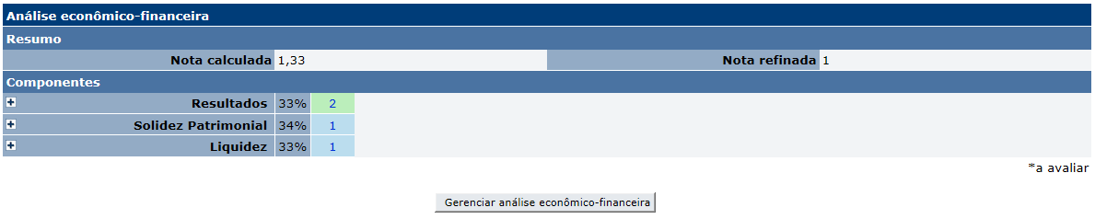

* b) Pela tela de “Gestão de Análise Econômico-Financeira”:
  + Clicar no botão [Gerenciar análise econômico-financeira] no “Perfil de risco” e, na tela de “Gestão de Análise Econômico-Financeira”, clicar no nome do estado do ANEF, na seção “ANEFs”.

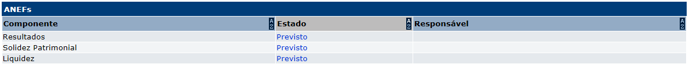

* Na tela “Detalhes do ANEF”, seção “Ações”, selecionar o nome do inspetor para o qual o ANEF será designado, e clicar em [Designar].

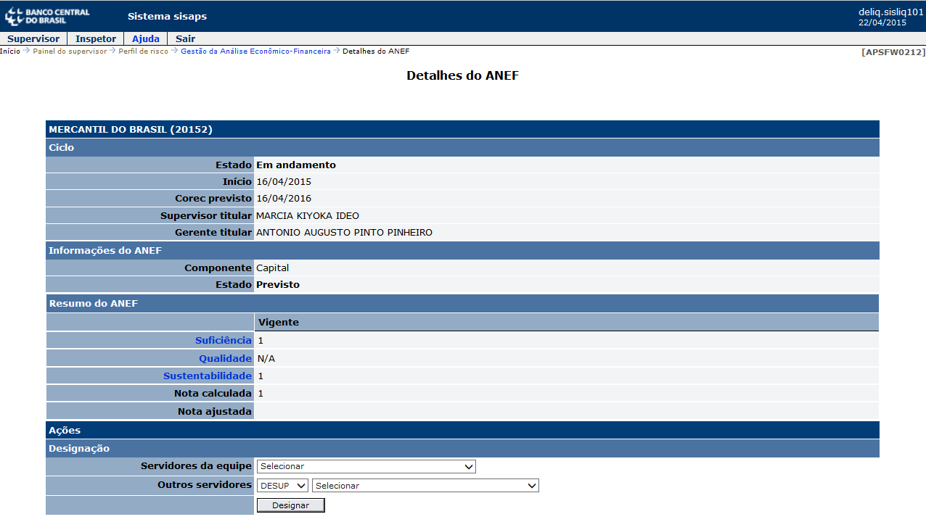

*Observação: A tela “Detalhes do ANEF”, acessada pelo perfil “Supervisor”, apresenta a versão mais recente do ANEF, independentemente do estado em que este se encontra. No caso do ANEF no estado “Em edição”, o Supervisor terá acesso à versão do ANEF que contenha a última informação salva pelo inspetor responsável.*

**11.1 – Redesignar o ANEF**

* Em qualquer momento o Supervisor poderá designar o ANEF para um novo responsável (redesignação). Para isso, seguir os mesmos procedimentos do item 11 e indicar o novo responsável na seção “Nova designação”.

*Observações:*

*i – Na redesignação, caso o ANEF esteja no estado “Em edição” (ou seja, o Inspetor originalmente designado já salvou informações), aparecerá, ao lado do botão* [Designar]*, a seguinte mensagem de alerta: “Atenção ANEF pendente de conclusão pelo inspetor designado”. Essa mensagem é apenas informativa e não impede que a redesignação seja efetivada.*

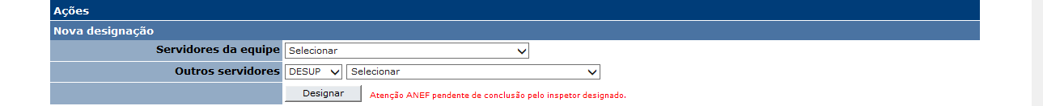

*ii – Caso o ANEF já esteja “Preenchido” pelo Inspetor e o Supervisor quiser redesignar o ANEF antes da sua análise (para ajustes do inspetor originalmente designado ou para um novo Inspetor), aparecerá, ao lado do botão* [Designar]*, a seguinte mensagem de alerta: “Atenção ANEF já preenchido por inspetor”. Essa mensagem é apenas informativa e não impede que a redesignação seja efetivada.*



**11.2 – Excluir designação de ANEF**

* Caso o ANEF esteja no estado “Designado”, o Supervisor poderá ainda excluir a designação efetuada. Para isso, acessar a tela “Detalhes do ANEF”, por meio das formas indicadas no item 10, e na seção “Ações”, clicar no botão [Excluir designação]. O ANEF retornará ao estado “Previsto”.

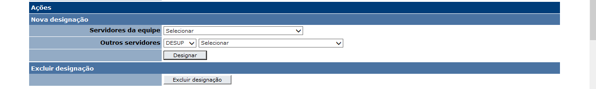

**12 – Analisar ANEF**

* Após a conclusão do preenchimento do ANEF pelo Inspetor, a etapa seguinte é a análise do ANEF pelo Supervisor (ou seu substituto).
* Os ANEFs que estejam disponíveis para análise do Supervisor ficarão evidenciados na seção “ANEFs para análise”, no “Painel do supervisor”. Em princípio, apenas o Supervisor da equipe e seu substituto terão acesso ao “Painel do Supervisor”.

*Observação: Caso seja necessário delegar a análise do ANEF, seguir os passos do item 13 deste manual.*

* Para acessar a tela de “Análise do ANEF”, clicar no nome do estado do ANEF, na seção “ANEFs para análise”

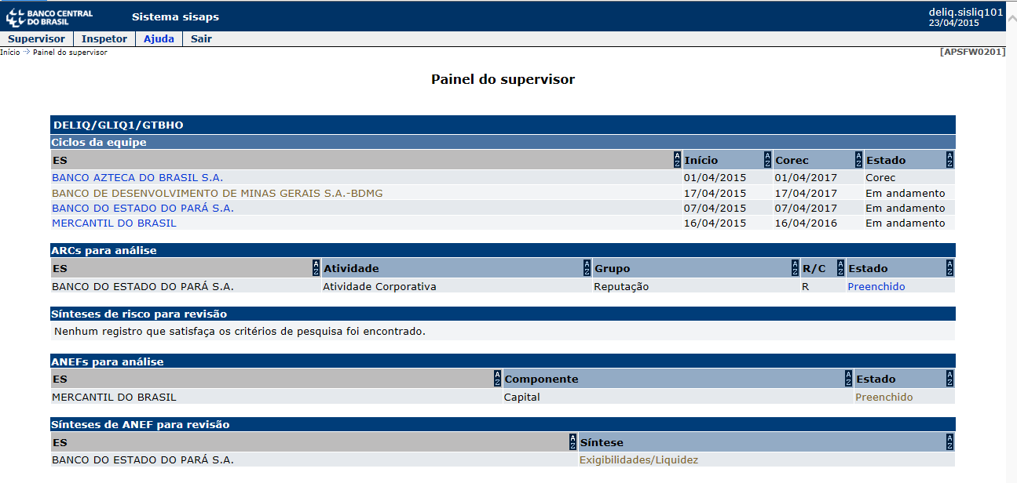

Na tela “Análise do ANEF”, o responsável pela análise terá acesso a todo conteúdo da avaliação feita pelo Inspetor. 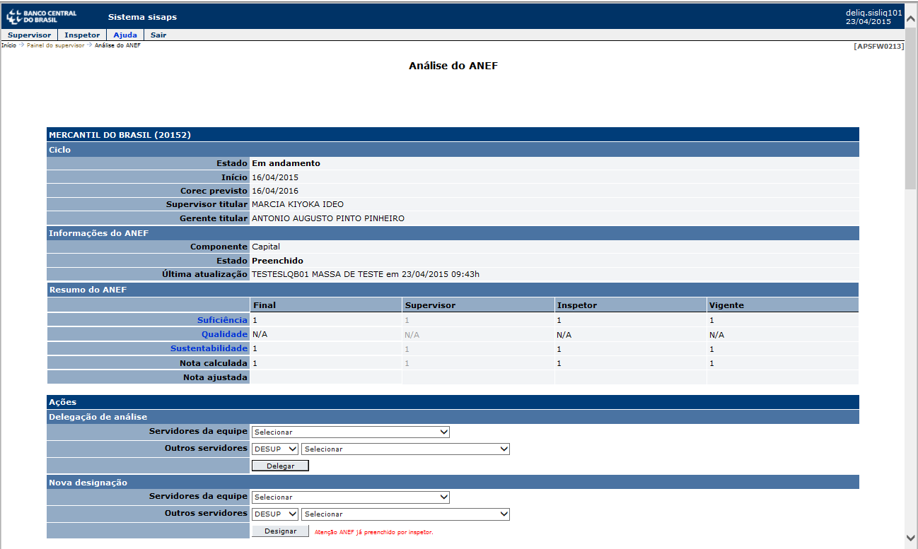

* Na tela “Análise do ANEF”, poderão ser ajustadas: a) as notas dos elementos e b) a nota calculada do ANEF, sendo obrigatório em todos os casos o registro da justificativa para o ajuste.

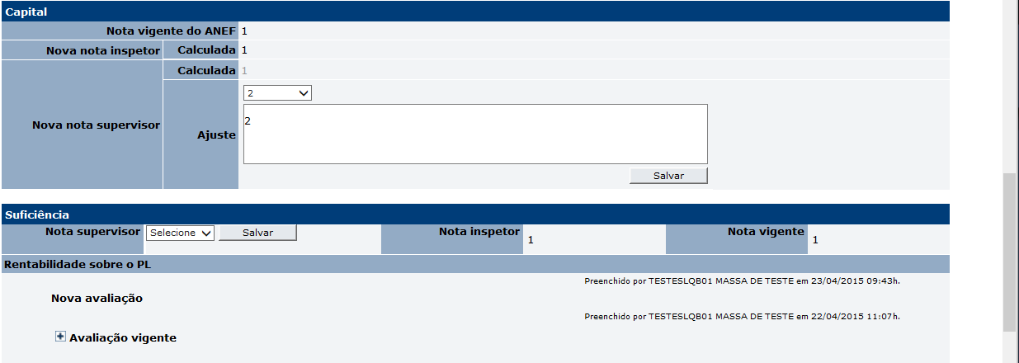

* Para ajustar a nota, selecionar o valor diferente daquele atribuído pelo Inspetor, e clicar no botão [Salvar].
* O registro da justificativa do ajuste é feito na área específica ao final de cada elemento.
* Para registrar a justificativa do ajuste, digitar o texto na caixa de texto ou copiá-lo de outro editor, e clicar no botão [Salvar] para confirmar o registro.
* Caso o responsável pela análise concorde com as notas do Inspetor, nenhum outro registro (notas ou justificativas) é necessário.
* Caso não seja atribuído nenhum ajuste, fica a critério do responsável pela análise registrar complementos à avaliação feita pelo Inspetor, o que poderá ser feito na mesma área destinada à justificativa do ajuste.

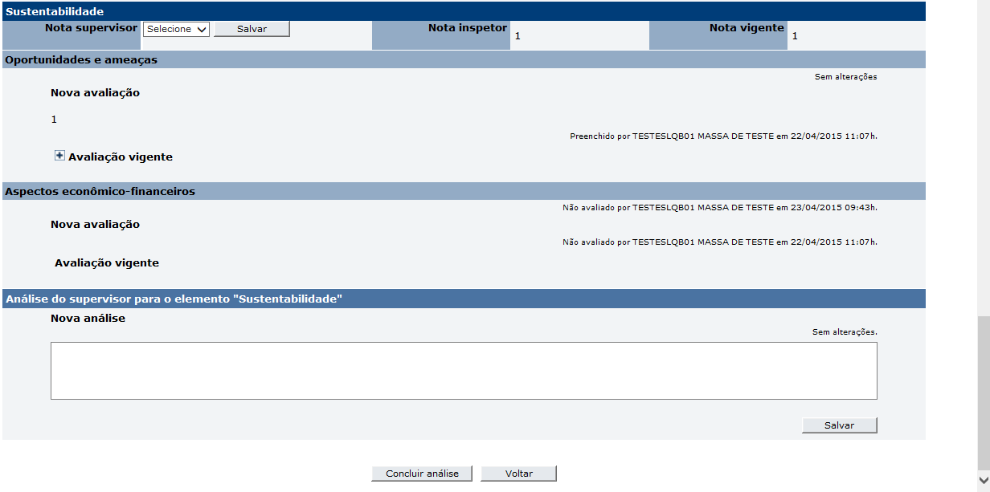

* Para concluir a análise do ANEF, clicar no botão [Concluir análise] ao final da tela de análise.
* A mensagem de confirmação da análise do ANEF aparece no topo da tela de “Detalhes do ANEF” com o seguinte texto: “*Análise do ANEF concluída. ANEF não publicado. Acesse e revise a Síntese para publicar este ANEF no Perfil de Risco.*”

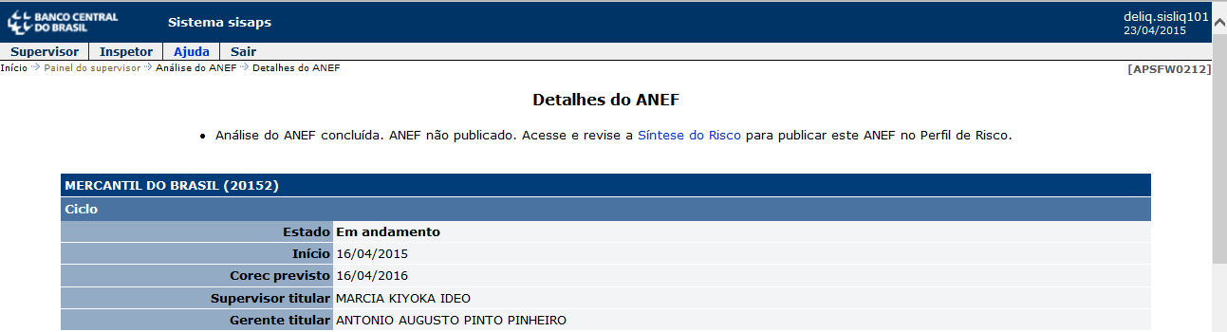

*Observações:*

*i) Caso o responsável pela análise registre ajustes e justificativas (e os salve), mas decida concluir sua análise em outro momento, o ANEF ficará no estado “Em análise” até a efetiva conclusão da análise. Os ANEFs “Em análise” também são acessados na seção “ANEFs para análise” do “Painel do Supervisor”.*

*ii) O responsável pela análise não poderá alterar ou excluir os anexos eventualmente inseridos no ANEF pelo Inspetor.*

*iii) Para correções no texto original do ANEF, o Supervisor poderá retornar a designação para o Inspetor originalmente designado. Para isso, na seção “Nova designação” na tela de análise, selecionar o nome do inspetor e clicar em [Designar].*

**13 – Delegar análise do ANEF**

* A análise do ANEF é prerrogativa do Supervisor da ES (ou do seu substituto), podendo ser delegada para um outro Inspetor/Supervisor.
* Para delegar a análise do ANEF, na seção “Nova delegação de análise” da tela “Análise do ANEF”, selecionar o nome do servidor para o qual será delegada a análise, e clicar no botão [Delegar].

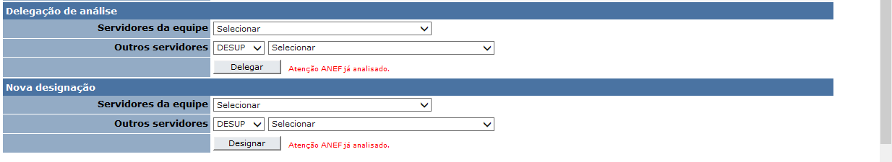

*Observações:*

*i – Não é adequada a delegação de análise de ANEF para o Supervisor substituto, tendo em vista que este também possui o perfil Supervisor, podendo analisar ANEFs da equipe a qualquer tempo.*

*ii – Os ANEFs delegados para análise serão acessados pelos servidores delegados na respectiva tela “Painel do Inspetor”.*

**14 – Confirmar/revisar síntese e publicar ANEF**

* Após a análise do ANEF, é necessária a confirmação ou a revisão da síntese para que o ANEF seja publicado.
* O Supervisor pode confirmar a síntese vigente sem alteração ou concluir uma nova síntese (nesse caso, atualizando o texto no Perfil de Risco) para publicar o ANEF analisado.
* A confirmação ou a revisão da síntese é prerrogativa do Supervisor da equipe ou do seu substituto, não sendo delegável para terceiros. Caso outros servidores da equipe tenham o perfil “Supervisor”, estes também terão acesso ao ambiente de confirmação/revisão de sínteses.
* Caso a análise do ANEF tenha sido realizada por delegação, o responsável pela análise não terá acesso ao ambiente de confirmação/revisão de sínteses.

***Operação***

* A confirmação/revisão da síntese para publicação de ANEF poderá ser realizada a) logo após a conclusão da análise do ANEF ou b) em outro momento posterior.
* a) Logo após a conclusão da análise do ANEF:
  + No momento da conclusão da análise do ANEF pelo Supervisor (ou por outro servidor da equipe com o perfil “Supervisor”), a mensagem de confirmação da conclusão contém o link para a tela de confirmação/revisão da síntese.



* + Caso o responsável pela análise queira publicar o ANEF na sequência, deverá clicar no link para acessar o ambiente de confirmação/revisão da síntese (tela “Gestão da análise econômico-financeira”), localizar o componente ao qual o ANEF está associado, confirmar a síntese sem alteração ou salvar o texto de uma nova síntese e confirmá-lo. O ANEF será publicado.
* b) Em momento posterior à conclusão da análise:
  + Caso o responsável pela análise não publique o ANEF logo após a conclusão da análise, O ANEF será mostrado na seção “Sínteses de ANEF para revisão” do “Painel do supervisor”.
  + Para acessar o ambiente de confirmação/revisão da síntese (tela “Gestão da análise econômico-financeira”), clicar no nome do componente na coluna “Síntese”, na seção “Sínteses de ANEF para revisão”.

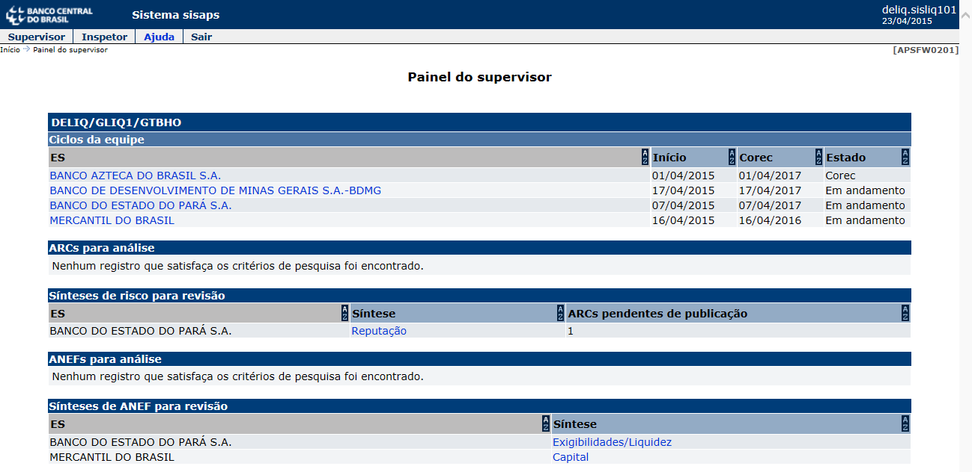

* Realizar a confirmação/revisão da síntese do componente:
  + A confirmação/revisão das sínteses dos componentes é realizada na tela “Gestão da análise econômico-financeira”.

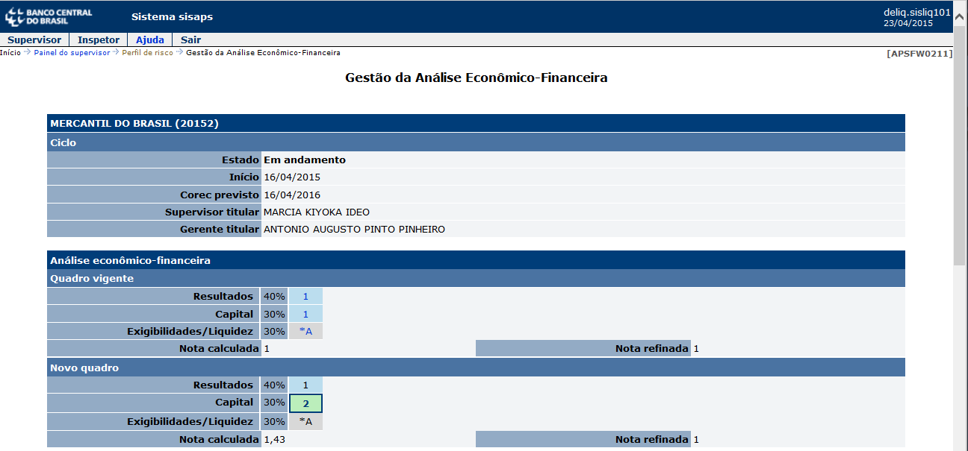

* + Na parte inicial dessa tela são apresentadas dois quadros: o quadro vigente (com as notas vigentes dos ANEFs) e o novo quadro (que destaca os ANEFs pendentes de publicação, mostrando também o impacto de eventual alteração da nota do ANEF na nota final da análise econômico-financeira).
  + Caso não seja necessário alterar o texto vigente da síntese, clicar no botão [Confirmar síntese vigente sem alteração e publicar ANEF], para publicar os documentos no Perfil de Risco.
  + Para registrar ou revisar a síntese, digitar/alterar o texto (ou copiá-lo) na caixa de texto “Nova síntese” correspondente ao componente, e clicar no botão [Salvar] associado à caixa de texto. Recomenda-se que a operação de salvamento seja realizada com frequência enquanto o texto estiver sendo editado.
  + Uma vez que a informação estiver salva, o Supervisor pode decidir confirmar/concluir a síntese em outro momento. Nesse caso o(s) ANEF(s) associados à síntese permanecerá(ão) aguardando a conclusão da síntese para sua publicação.
  + Quando o texto da síntese estiver concluído, clicar no botão [Concluir nova síntese e atualizar perfil de risco]. Nesse caso, se houver ANEFs pendentes de publicação, estes serão publicados.
  + As notas serão visualizadas na quadro do perfil de risco e os ANEFs atualizados também poderão ser acessados pelas notas do quadro.
  + As sínteses publicadas também são visualizadas no “Perfil de risco”.
  + Após a publicação, o ANEF volta automaticamente ao estado “Designado” para o mesmo Inspetor responsável pela última avaliação, caso este pertença à equipe de supervisão da ES. Caso o Inspetor não pertença à equipe, o ANEF retorna ao estado “Previsto”, cabendo ao Supervisor fazer a nova designação.

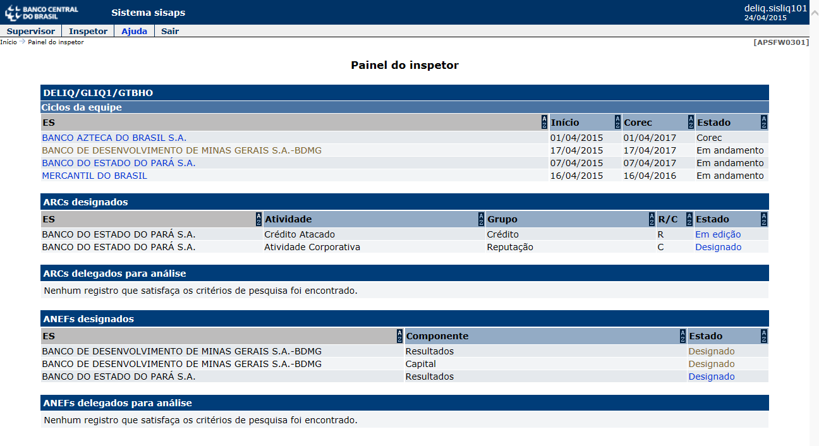

* Alternativamente, a tela “Gestão da análise econômico-financeira” pode ser acessada em qualquer momento clicando no botão [Gerenciar análise econômico-financeira], localizado abaixo do quadro das notas dos ANEFs na tela “Perfil de risco”.

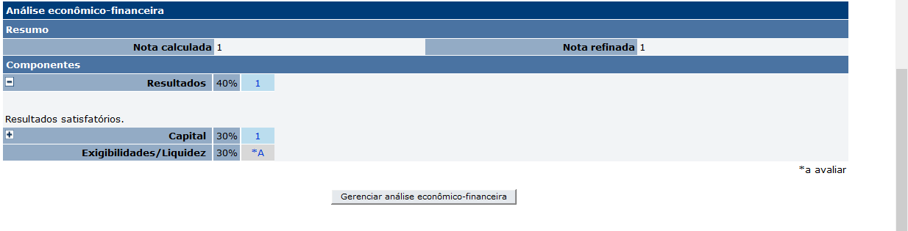

**15 – Revisar síntese não vinculada à publicação de ANEFs**

* A síntese de qualquer componente poderá ser atualizada em qualquer momento, independentemente da existência de ANEFs pendentes de publicação.

***Operação***

* + Para revisar a síntese em qualquer momento, clicar no botão [Gerenciar análise econômico-financeira], na tela “Perfil de risco”, para acessar a tela “Gestão da análise econômico-financeira”.
  + Localizar o componente cuja síntese precisa ser alterada, inserir ou modificar o texto em “Nova síntese” e salvá-lo.
  + Após a conclusão do texto da síntese, clicar no botão [Concluir nova síntese e atualizar perfil de risco]. Esse botão só é habilitado após a primeira operação de salvamento da informação.
  + A síntese atualizada é visualizada no “Perfil de risco”.

**16 – Meu** **Histórico**

* O “Meu Histórico” é o local onde fica registrado todas as avaliações realizadas pelo usuário (ARCs e ANEFs preenchidos e/ou analisados).
* O campo versão corresponde ao estado atual do ARC/ANEF (preenchido, em análise, analisado ou, no caso de documento publicado, a data de publicação no Perfil de risco).

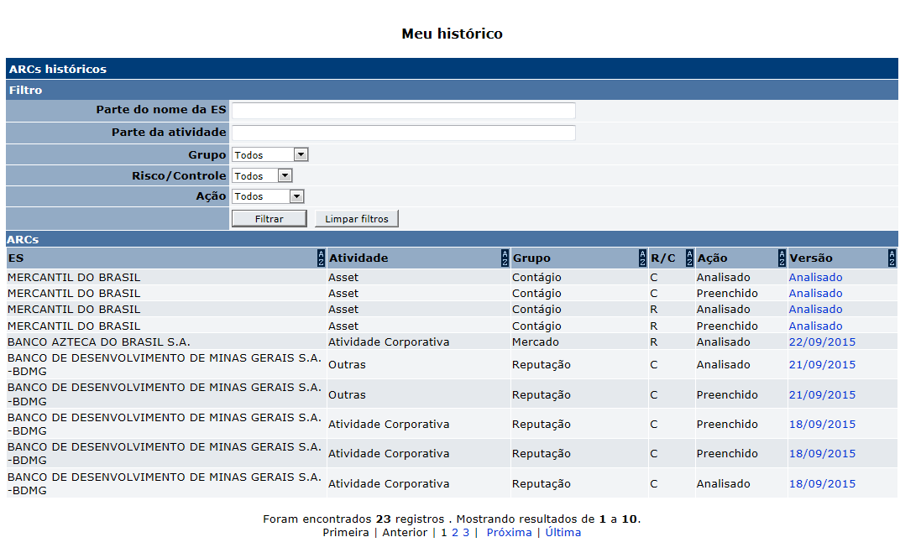

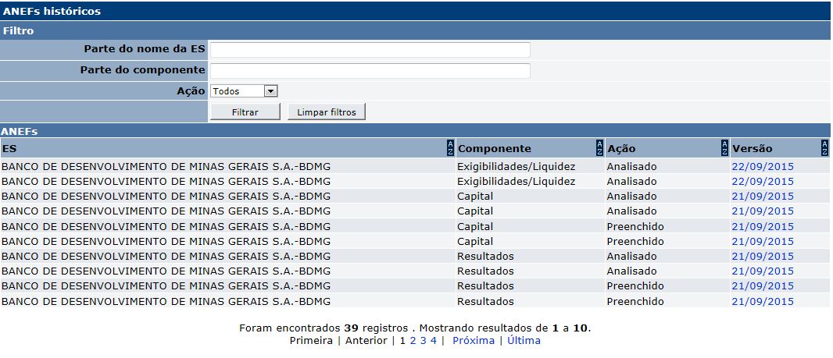

**17 – Gerenciar detalhes da ES**

* Para fazer a gestão das informações contidas na seção “Detalhes da ES” (exceto Prioridade, Porte e Segmento), clicar no botão [Gerenciar detalhes da ES] localizado abaixo da referida seção, na tela “Perfil de risco”.

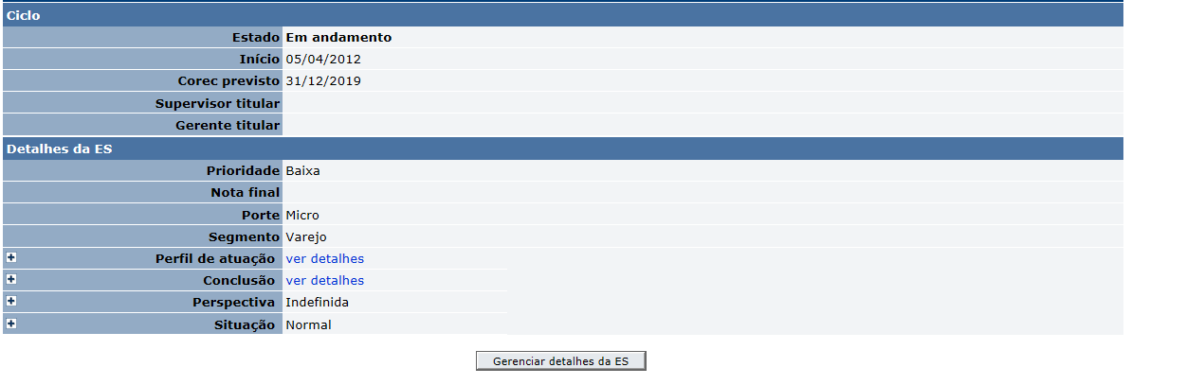

*Observações:*

*i – A classificação de “Prioridade” vem da matriz de prioridades do Desup, elaborada na etapa de programação de cada PAS. As informações sobre “Porte” e “Segmento” são obtidas do Unicad.*

*ii – Os botões de salvamento e de confirmação da informação são individuais para cada seção da tela. Ao clicar no botão* [Salvar] *associado a uma caixa de texto, o salvamento é feito exclusivamente para a informação registrada na respectiva caixa. Da mesma forma, ao clicar no botão de confirmação e encaminhamento para o Gerente, apenas a informação registrada na caixa de texto associada é encaminhada.*

*iii – Durante a edição do texto é mostrada a mensagem “Atenção informações não salvas” até que o botão* [Salvar informações] *seja acionado.*

*iv – “Salvar” a informação não significa que a mesma já está encaminhada para o Gerente. Para encaminhar a nova informação, deve-se clicar no respectivo botão de confirmação e encaminhamento para o Gerente.v – Somente depois que o botão de confirmação e atualização do perfil de risco for acionado pelo Gerente, é que a nova informação passará a ser a “vigente”, e seu texto será copiado para a caixa de texto editável, ficando disponível para nova atualização.*

*vi – Caso seja necessário alterar o texto já encaminhado ao Gerente, e ainda não confirmado por ele, o Supervisor deve editar o texto na respectiva caixa, salvar as informações e clicar novamente no botão de confirmação e encaminhamento para o Gerente.*

*vii – Todas as informações da tela podem ser atualizadas em qualquer momento do ciclo em função das informações obtidas durante o processo de supervisão contínua.*

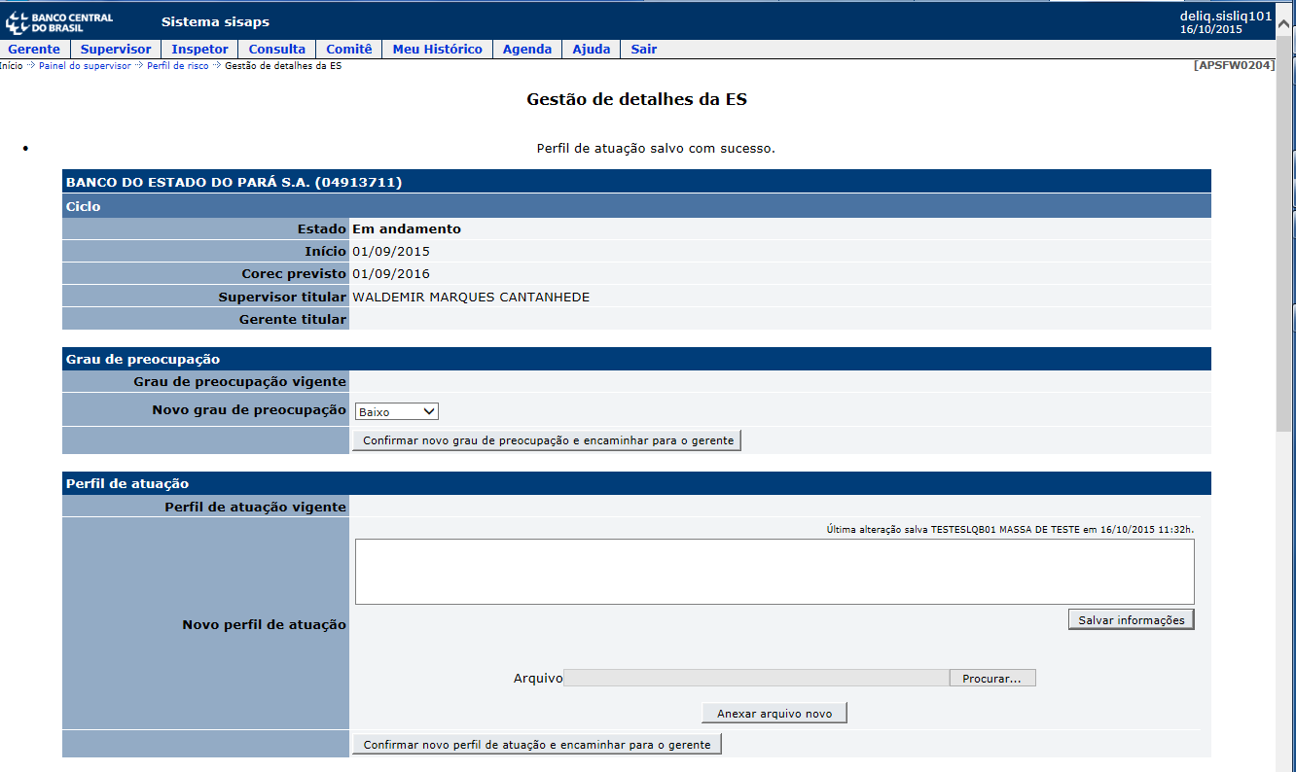

* Somente depois de confirmada a atualização pelo Gerente, é que as informações dos “Detalhes da ES” são visualizadas na tela “Perfil de risco”. Para visualizar a informação, clicar no sinal “+” ou, onde houver, no link “ver detalhes”.

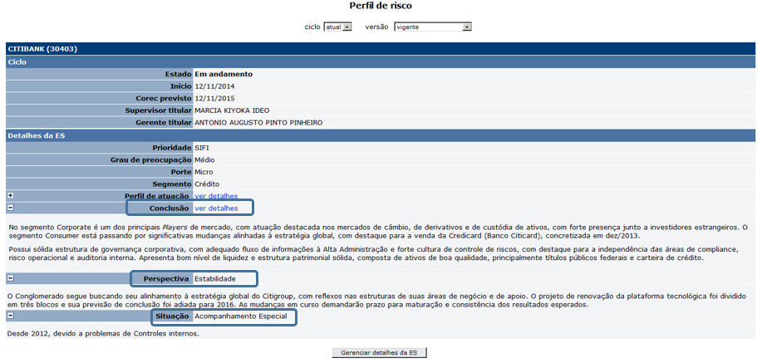

**17.1 – Atualizar Nota** **final**

* Na tela de “Gestão de detalhes da ES”, na seção “Nota final”, selecionar a nota desejada (ver observações a seguir) na *combobox* do item “Nova nota final” e clicar no botão [Confirmar nova nota final e encaminhar para o Gerente]. Esse botão só é habilitado após a alteração do valor da *combobox*.

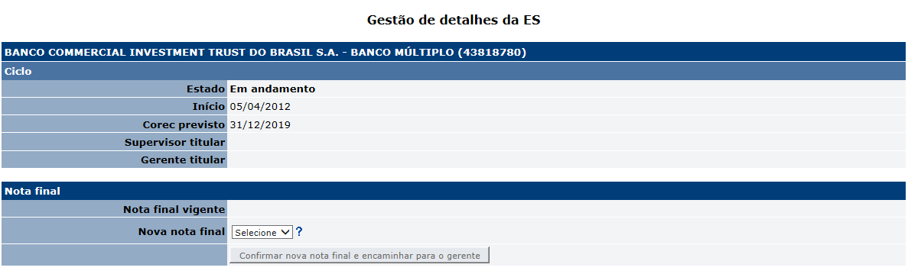

*Observações:*

*i –*

*i - A nova nota final será calculada a partir da ponderação fixa entre a nota final da análise econômico-financeira (30%) e a nota final da análise de riscos e controles (nota da matriz de riscos – 70%), em ambos os casos utilizando as notas não refinadas, conforme exemplo no final dessas observações.*

*ii – No caso das ESs com ciclo de 3 anos, que têm processo de SRC simplificado, a ponderação fixa é de 50% para a nota final da análise econômico-financeira e 50% para a nota final da análise de riscos e controles (nota da matriz de riscos).*

*iii – Num primeiro momento o cálculo não será feito automaticamente pelo SisAPS, sendo possível apenas selecionar o seu resultado. Assim, o Supervisor deverá no sistema, em “Gestão de detalhes da ES” – “Nota final”, deverá ser selecionada no combo de opções a nota refinada obtida no cálculo. Poderá ainda ser escolhida uma nota diferente da calculada, devendo, nesse caso, ser registrado o motivo do ajuste no primeiro parágrafo da “Conclusão”.*

*iv - Para auxiliar no cálculo, poderá ser utilizada a planilha disponibilizada no Portal do SRC, que contém os critérios para a obtenção da nota final, bastando inserir as notas não refinadas nas células correspondentes.*

*v – A imagem do cálculo da nota final (exemplo a seguir) deverá ser salva em pdf e esse arquivo anexado na seção “Conclusão”.*

*vi - Destaque-se que o novo procedimento se aplica apenas para a obtenção da nota final da ES, ficando mantidos os procedimentos atuais para atribuição das notas aos ARCs, ANEFs, análise econômico-financeira e análise de riscos e controles.*

*vii – A “Nota final” vigente à época do encerramento do ciclo é submetida à apreciação do Corec.*

Exemplo:

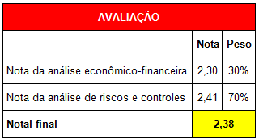

*A nota obtida por essa ponderação deve ser enquadrada em um dos intervalos da tabela a seguir, o qual representará a nota final “refinada” da ES.*

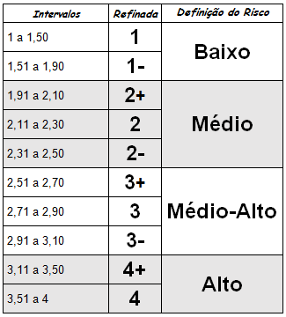

**17.2 – Atualizar Perfil de atuação**

* Na tela de “Gestão de detalhes da ES”, na seção “Perfil de atuação”, inserir ou atualizar o texto do campo “Novo perfil de atuação” e clicar no botão [Salvar informações]. A operação de salvamento deve ser realizada com frequência durante a edição do texto.
* É possível anexar arquivos ao perfil de atuação, como organogramas, por exemplo. Os anexos devem ser em PDF no formato A4. Maiores orientações sobre a anexação de arquivos podem ser encontradas no item 2.2.3 do Manual do Inspetor.
* Após a conclusão do texto e a anexação de eventuais arquivos, clicar no botão [Confirmar novo perfil de atuação e encaminhar para o Gerente].

*Observação: Nesse campo deve ser registrado o perfil resumido da ES contemplando:*

1. *histórico;*
2. *composição do conglomerado, se aplicável;*
3. *principais linhas de negócio;*
4. *estratégias;*
5. *fatos relevantes sobre o negócio;*

**17.3 – Atualizar Conclusão**

* Na tela de “Gestão de detalhes da ES”, na seção “Conclusão’, inserir ou atualizar o texto do campo “Nova conclusão” e clicar no botão [Salvar informações]. A operação de salvamento deve ser realizada com frequência durante a edição do texto.
* É possível anexar arquivos ao perfil de atuação, como organogramas, por exemplo. Os anexos devem ser em PDF no formato A4. Maiores orientações sobre a anexação de arquivos podem ser encontradas no item 2.2.3 do Manual do Inspetor.
* Após a conclusão do texto e a anexação de eventuais arquivos, clicar no botão [Confirmar nova conclusão e encaminhar para o Gerente].

*Observações:*

*i – Nesse campo deve ser registrada a síntese das conclusões sobre a IF, contemplando a descrição dos principais fatores que embasam a nota final vigente, com base nas informações disponíveis no momento sobre a instituição, obtidas durante o processo de supervisão contínua da ES:*

1. *Análises de riscos e controles e econômico-financeira;*
2. *Pontos fortes e pontos fracos;*
3. *Ajustes pendentes/desenquadramentos;*
4. *Outras situações relevantes,*
5. *Ações que eventualmente estejam em andamento ou previstas visando a avaliação das situações identificadas como críticas.*

*ii – A conclusão sobre a ES poderá variar durante o ciclo de supervisão em função das alterações do perfil de risco da instituição, identificadas durante o processo de avaliação contínua.*

**17.4 – Atualizar Perspectiva**

* Na tela de “Gestão de detalhes da ES”, na seção “Perspectiva”, selecionar a classificação desejada na *combobox*, inserir ou atualizar o texto do campo “Nova perspectiva” e clicar no botão [Salvar informações].

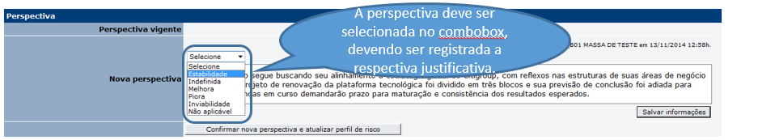

* Após a seleção da classificação e conclusão do texto, clicar no botão [Confirmar nova perspectiva e encaminhar para o Gerente].
* Nessa seção não é possível inserir anexos.

*Observações:*

*i – Assim como as demais informações acima, a perspectiva também poderá ser alterada durante o ciclo.*

*ii – A perspectiva vigente à época do encerramento do ciclo é submetida à apreciação do Corec.*

**17.5 – Atualizar Situação**

* Na tela de “Gestão de detalhes da ES”, na seção “Situação”, selecionar a classificação desejada na *combobox*, inserir ou atualizar o texto do campo “Nova situação” e clicar no botão [Salvar informações].

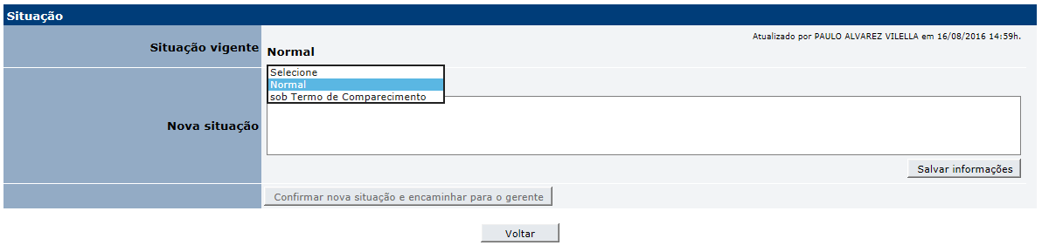

* Após a seleção da classificação e conclusão do texto, clicar no botão [Confirmar nova situação e encaminhar para o Gerente].
* Caso tenha sido selecionada a situação “Sob Termo de Comparecimento”, é obrigatório o preenchimento do campo “Nova situação” para a confirmação da situação e atualização do perfil de risco.

*Observações:*

*i – O campo “Nova situação” deve conter a descrição da evolução dos motivos que levaram o banco ou conglomerado à situação “Sob Termo de Comparecimento”, destacando eventuais medidas saneadoras adotadas pela ES e as perspectivas de solução.*

**18 – Ajustar a nota refinada da matriz de riscos**

* Na tela “Perfil de risco”, clicar no botão [Ajustar nota final].

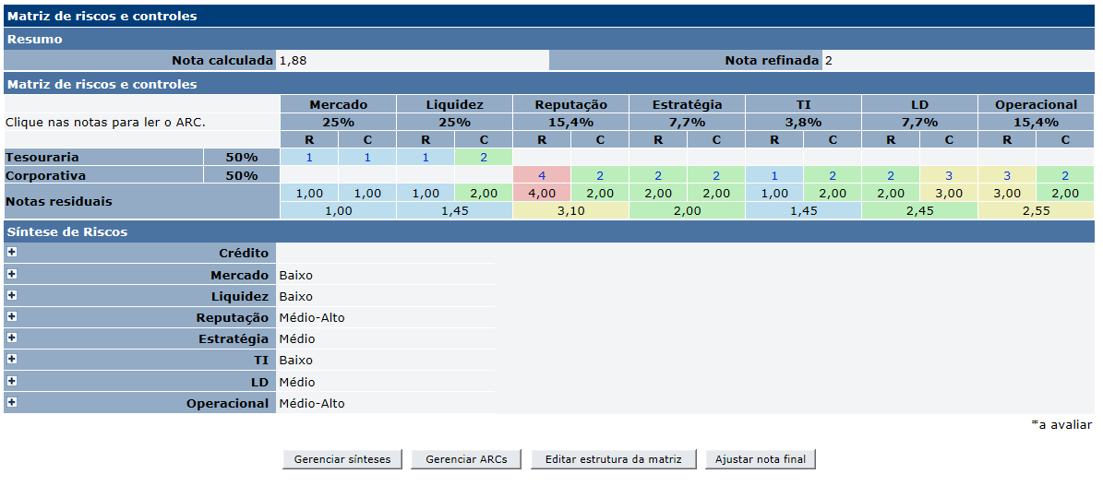

* Selecionar a nota considerada mais adequada, que deve ser diferente da nota refinada da matriz, registrar a justificativa do ajuste (obrigatória), salvar a informação e clicar no botão [Confirmar novo ajuste da nota final e atualizar perfil de risco].

*Observação: O ajuste da nota refinada da matriz deve ser utilizado em caráter excepcional, quando situações potencialmente relevantes, na opinião do Supervisor, não estejam direta ou indiretamente contempladas nas avaliações de riscos e controles que geraram a nota original da matriz.*

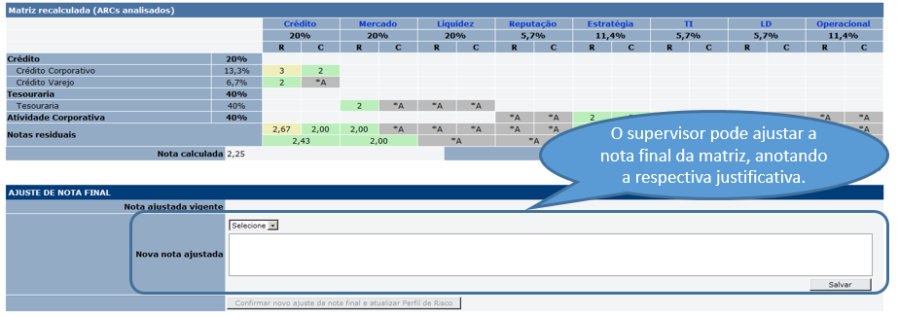

**19 – Gerenciar quadro da posição financeira**

* Na tela Perfil de Risco, clicar no botão [Gerenciar quadro da posição financeira] para a cessar a tela “Gestão do Quadro da Posição Financeira”.

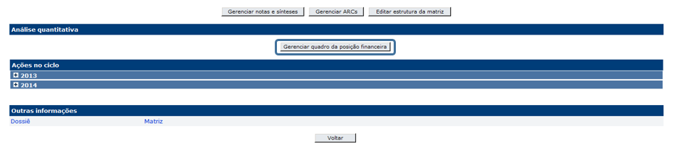

* No 1º acesso, o quadro aparecerá vazio.

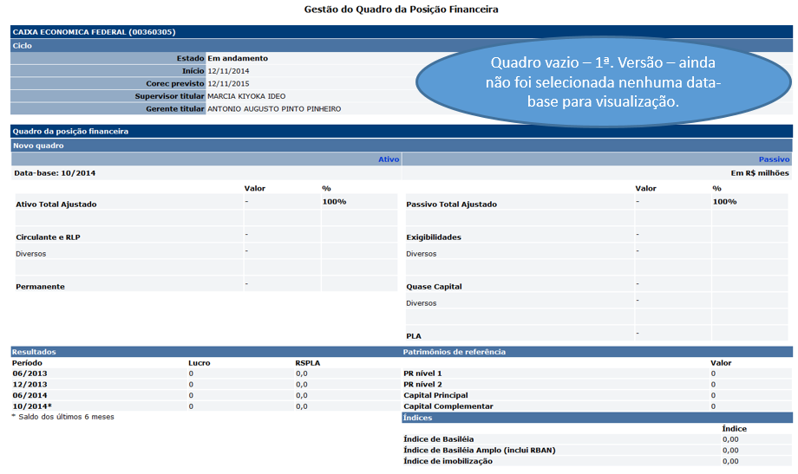

* Para iniciar a montagem do quadro, no item “Seleção de data-base”, escolher a data-base desejada e aguardar para visualizar os números.

*Observação: Uma vez selecionada uma data-base, não se deve selecionar outra data antes que os dados da primeira sejam carregados.*

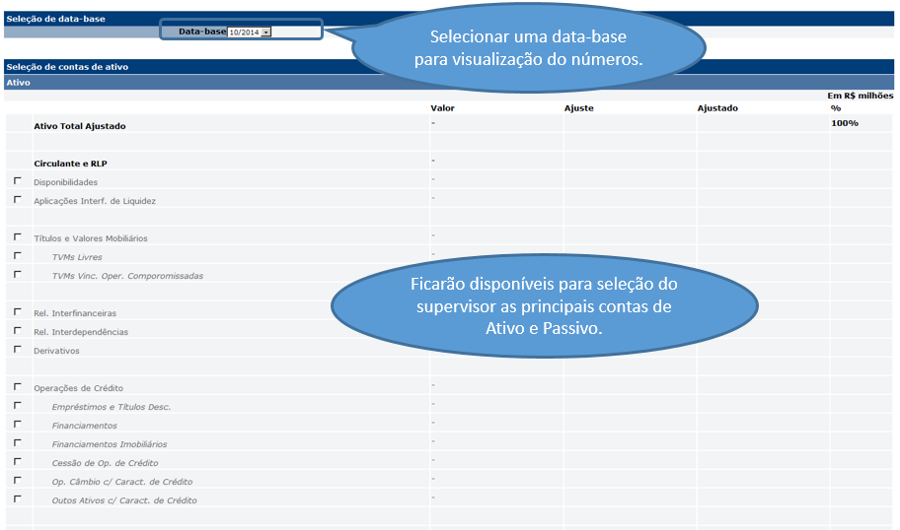

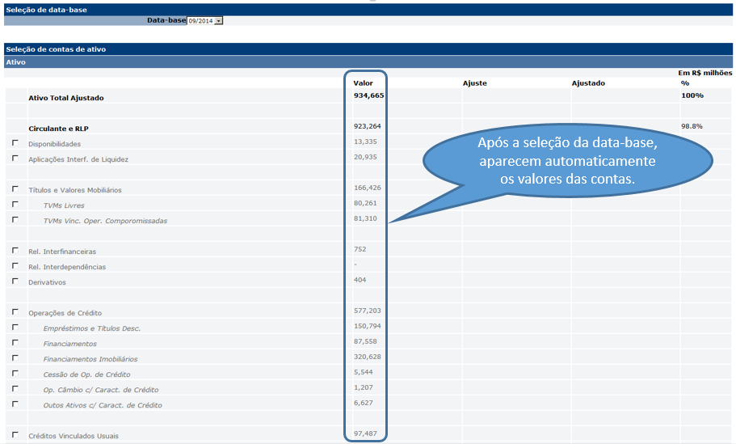

* Nos quadros “Seleção de contas do ativo” e “Seleção de contas do passivo”, selecionar as contas que vão compor o quadro da posição financeira da ES (clicar na *checkbox* ao lado do nome da conta).

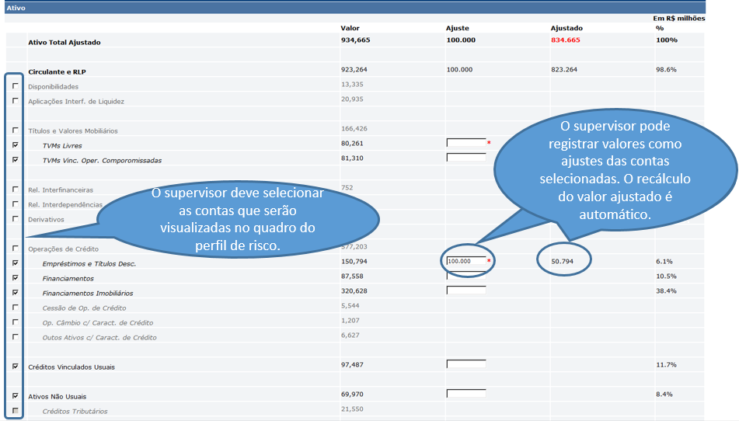

* À medida em que as linhas são selecionadas, é possível visualizar como está a estrutura parcial do quadro.
* Para cada linha selecionada aparecerá, na coluna “Ajuste”, a caixa de digitação de eventual valor de ajuste da conta.
* Para registrar ajustes negativos, digitar o valor sem sinal. Para ajustes positivos, inserir o sinal (-) (negativo) antes do valor. O sistema calcula automaticamente o valor ajustado da conta e do grupamento de contas (Ativo ou Passivo), além do % de participação da conta no total.
* O valor ajustado do grupamento de contas é apresentado em vermelho, mostrando que os valores do Ativo e do Passivo estão diferentes, sendo necessário registrar ajustes em outras contas para retornar à igualdade, em atendimento ao método das partidas dobradas. Esses ajustes podem ser em contas do mesmo grupamento, registrados com o sinal contrário ao do ajuste inicial, ou do outro grupamento, com o mesmo sinal.
* Após a seleção das contas de cada grupamento, clicar no botão [Salvar informações] associado à seção do grupamento, para confirmar o registro temporário da seleção.
* É possível registrar ajustes também para as demais informações que comporão o quadro: Patrimônio de Referência, Resultados e Índices. No caso dos valores de PR e do Resultado da data-base, o sistema calcula o valor ajustado. No caso dos índices, o sistema permite que seja registrado apenas o valor ajustado, o qual deverá ser calculado externamente.
* Caso sejam registrados ajustes em Patrimônio de Referência, Resultados e Índices, é necessário clicar no botão [Salvar informações] associado à respectiva seção para confirmar o registro temporário do novo valor. Caso não sejam registrados ajustes nessas seções, não é necessário salvar nenhuma informação.

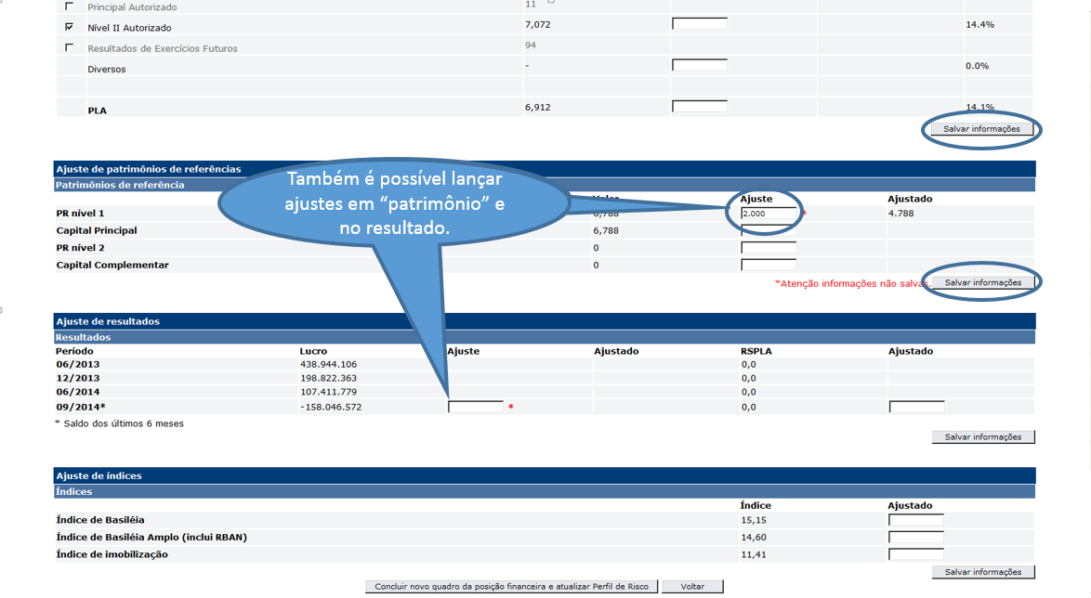

* Após a seleção das contas e o registro de eventuais ajustes, e com todas as informações salvas, é possível verificar, na seção “Novo quadro”, como está a estrutura do quadro antes da sua publicação.

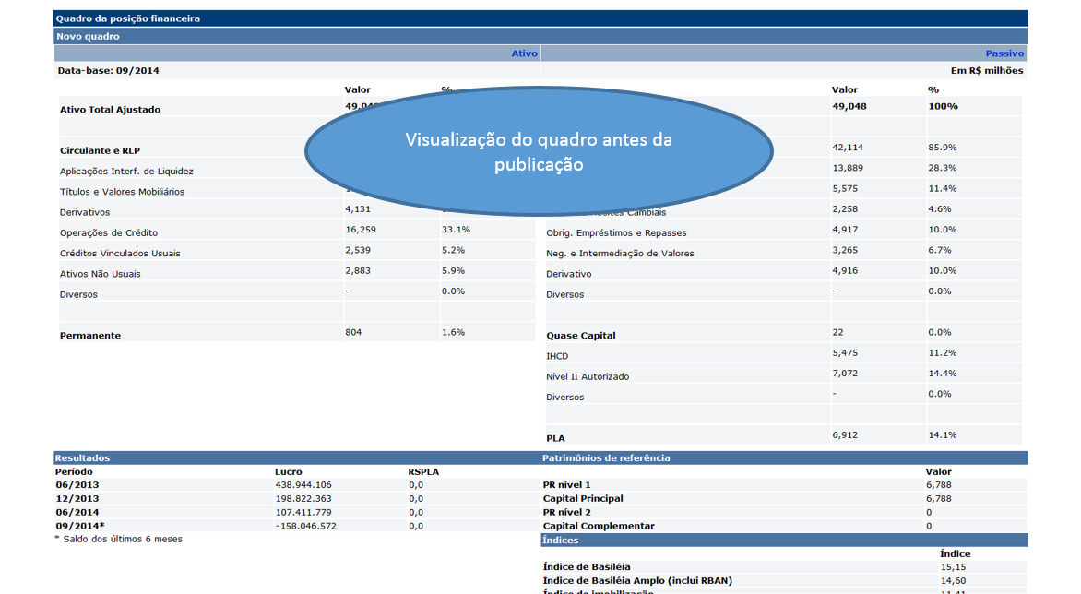

* Se a estrutura do “Novo quadro” estiver correta, a etapa seguinte é a publicação do quadro atualizado no “Perfil de risco”. Para isso, verificar se todas as informações da tela estão salvas, e clicar no botão [Concluir novo quadro da posição financeira e atualizar perfil de risco].

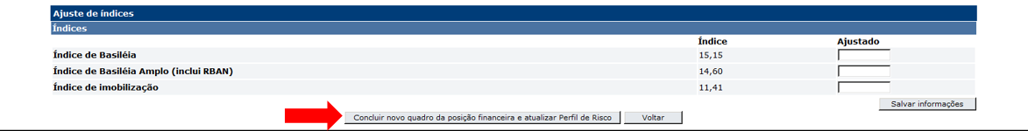

* Nas atualizações de data-base, o sistema preserva a estrutura de contas do Ativo e do Passivo selecionadas no quadro publicado. Dessa forma, quando forem carregados os dados de uma nova data-base, não é necessário fazer nova seleção de contas, exceto se a intenção for excluir ou incluir contas no quadro a ser atualizado.

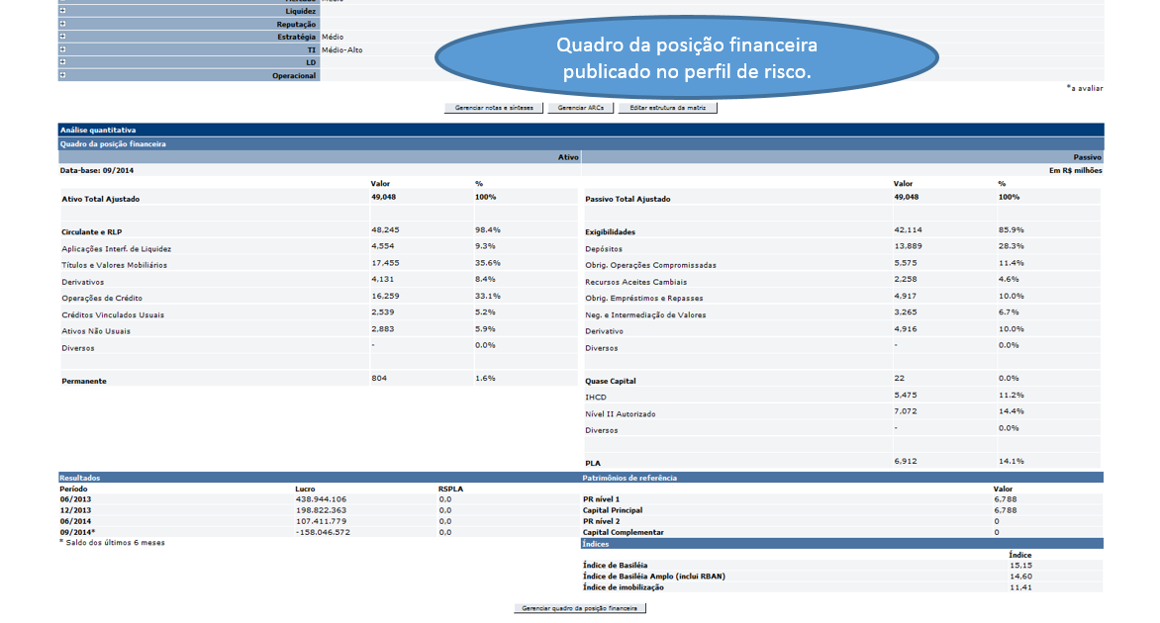

*Observação: Os dados contábeis são obtidos por meio de relatório preparado e atualizado pelo Desig e carregado periodicamente para o sistema. Por limitações técnicas, neste primeiro momento, ficarão disponíveis para seleção somente as contas do Ativo e do Passivo mais frequentemente utilizadas pelas equipes de supervisão. Para a seleção das contas a serem informadas pelo Desig, foi realizado estudo a partir dos quadros de posição financeira inseridos nas apresentações ao Corec, onde foram identificadas as contas mais frequentemente utilizadas.*

**20 – Consultar ações do ciclo**

* No final da tela “Perfil de risco”, na seção “Ações no ciclo”, clicar no sinal “+” referente ao ano que deseje consultar as ações.

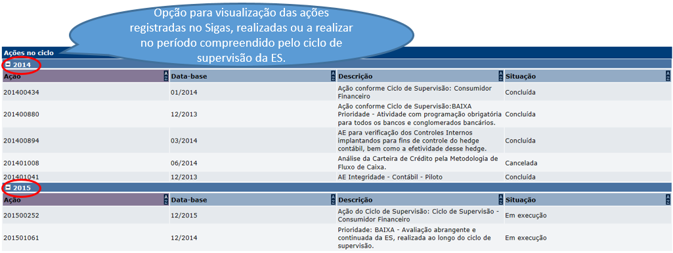

* Será exibida a relação de ações do Sigas (dos anos corrente e anterior), contendo as seguintes informações: número, data-base, descrição e situação da ação (Não iniciada, Em execução, Concluída, etc.).

**21 – Gerar arquivos Dossiê e Matriz**

* No final da tela “Perfil de risco”, na seção “Outras informações”, clicar no link “Dossiê” ou no link “Matriz”. O documento gerado pode ser aberto ou salvo.

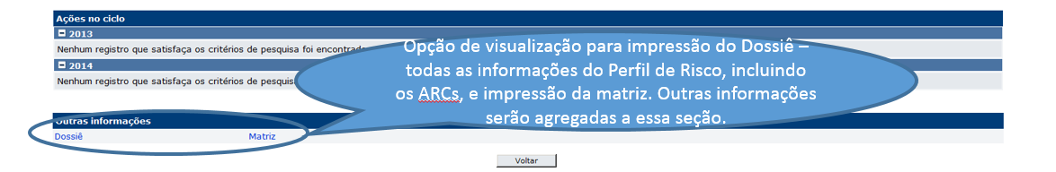

*Observações:*

*i – O Dossiê é um arquivo em formato PDF que contém as seguintes informações do Perfil de Risco: Detalhes da ES; a Matriz de riscos e controles, a Síntese de Riscos, a Síntese da análise econômico-financeira, o Quadro da Posição Financeira, os ARCs e ANEFs publicados e seus anexos.*

*ii – A Matriz é um arquivo em formato “xls” que apresenta as notas qualitativas da ES.*

*iii – Outras informações serão agregadas ao Dossiê à medida em que novas funcionalidades são implementadas no sistema.*

**22 – Consultar ciclos e versões do Perfil de Risco**

* No início da tela “Perfil de risco” há dois filtros, um para o ciclo (atual ou anteriores) e outro para as versões do “Perfil de risco” do ciclo que está sendo consultado.
* Ao acessar o “Perfil de risco”, a tela inicial apresenta o ciclo atual e a versão vigente do “Perfil de risco”.

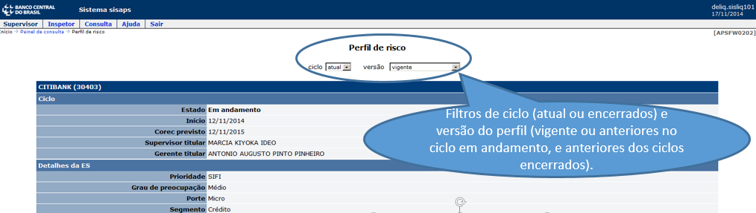

* Para alterar o ciclo que deseja consultar, selecioná-lo na combobox “ciclo”. Os ciclos já encerrados são identificados pela data do seu encerramento (data da realização do Corec correspondente).
* Para visualizar versões anteriores do “Perfil de risco”, selecionar a data da versão desejada na *combobox “versão”*.

*Observações:*

*i – As versões anteriores do “Perfil de risco” correspondem às datas em que as informações que o compõem sofreram algum tipo de atualização, dentro do respectivo ciclo (Detalhes da ES, ARCs, Sínteses de Riscos, Quadro da Posição Financeira, etc..).*

*ii – Para ciclos anteriores a 2015 cujos documentos estão registrados no sistema “Rating” (de 2010 a 2014), é apresentada uma versão histórica que contém os seguintes documentos: Dossiê, Matriz, Conclu, ARCs, Apresentação, Ata e Ofício.*

**23 – Consultar ARCs** **ou ANEFS**

* Na tela Perfil de Risco (quando acessado pelos perfis Supervisor ou Inspetor), nas seções “Matriz de riscos e controles” ou “Análise econômico-financeira”, clicar na nota do ARC ou do ANEF para acessar a tela “Detalhes do ARC” (ou do ANEF) com *a versão mais recente do ARC/ANEF, independentemente do estado em que este se encontra. No caso do ARC/ANEF no estado “Em edição”, o Supervisor terá acesso à versão do documento que contenha a última informação salva pelo inspetor responsável.*

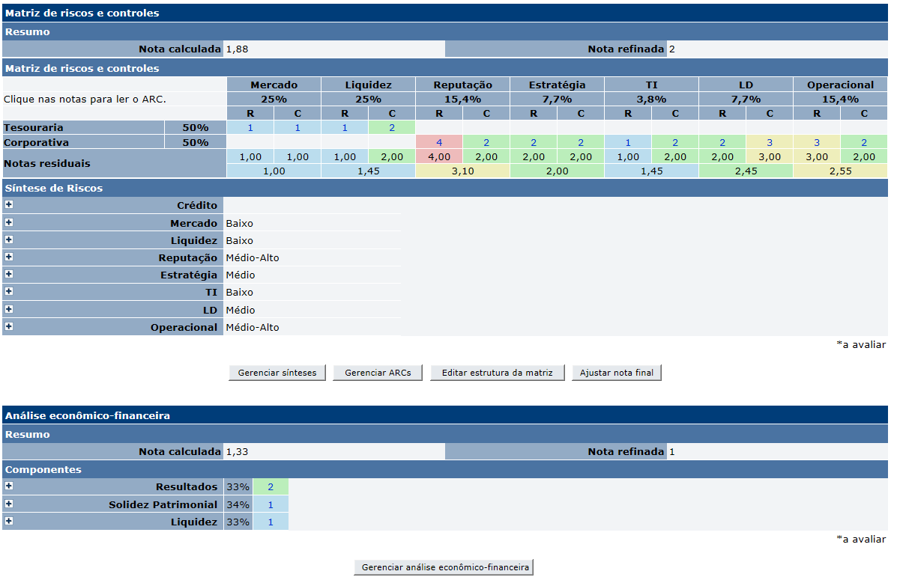

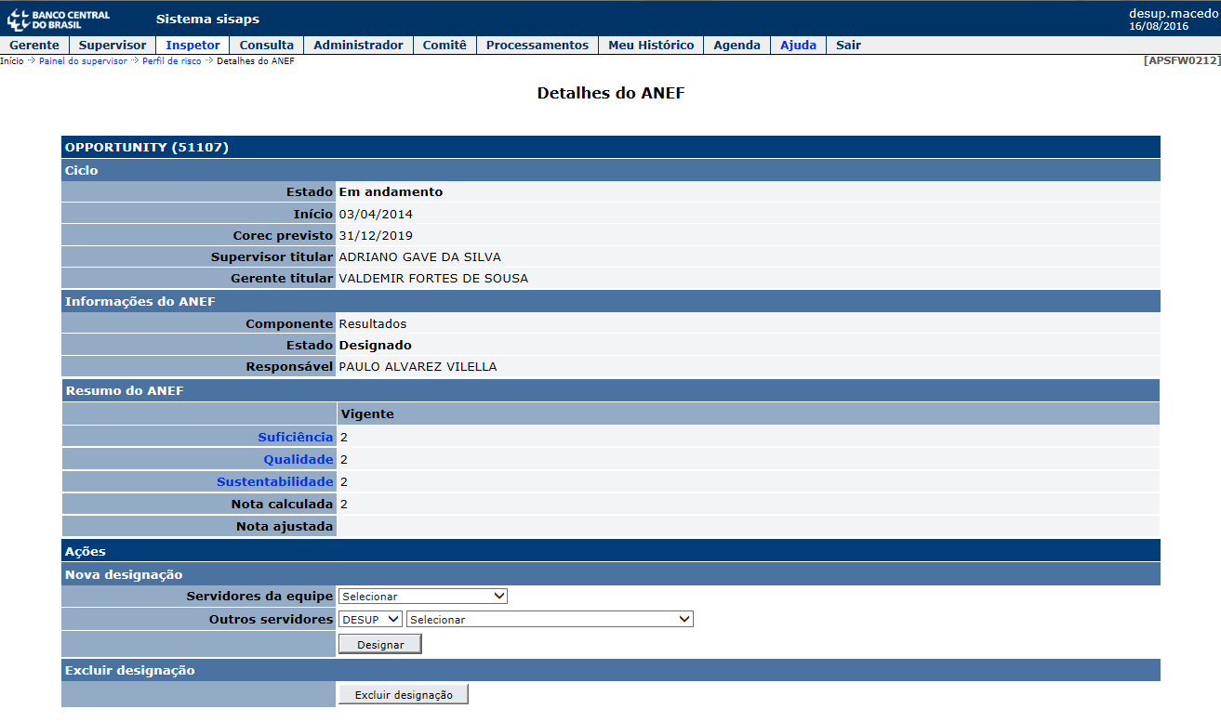

* Já quando o ARC/ANEF é acessado pelo perfil “Consulta”, o documento que aparece é o “Consulta de ARCs” (ou ANEFs), que apresenta o conteúdo vigente (último documento publicado pelo Supervisor). Na tela “Consulta de ARCs” (ou ANEFs) é possível consultar também versões anteriores do ARC/ANEF. Para isso, selecionar a versão desejada (identificada pela data de publicação) na *combobox* “versão”.

**24 – Gerenciar Apresentação ao Corec**

* Na tela Perfil de Risco, na seção “Outras informações”, clicar no botão [Gerenciar apresentação], para acessar o ambiente de gestão da apresentação.



* Caso haja dificuldade no procedimento de anexação de arquivos, consultar os tópicos “Anexando um arquivo” ou “Excluindo um anexo” do item 2.2.3 do manual do inspetor.
* Com relação às caixas de texto, reforçamos que a operação de salvamento deve ser realizada com frequência durante a edição do texto.
* Na tela de “Gestão da apresentação”, adotar os seguintes procedimentos em relação às seções:
  + Seção “Evolução das avaliações”: anexar arquivo no formato de imagem (extensão “gif” ou “png”). Os trabalhos devem ser expostos em ordem cronológica decrescente. No quadro, apresentar as notas refinadas aprovadas pelo Corec. Para os trabalhos realizados no padrão de notas anterior “1 a 5” (mudança ocorreu em 2008), converter as notas para o padrão “1 a 4”, utilizando a calculadora no Portal SRC, seção “Orientações”, coluna Gerais – Notas padrão 5 para notas padrão 4;
  + Seção “Perfil”: inserir ou atualizar o texto e clicar no botão [Salvar informações]. Identificar resumidamente o Perfil da ES.
    - Item Segmento: informar o segmento por tipo de atividade – fonte: analisador
    - Ranking: informar a posição da ES (considerando o bancário I e II) e da data-base da informação – fonte: internet do Bacen (opção Sistema Financeiro Nacional/Informações para análise econômico-financeira/50 maiores bancos” – por ativo total e data base mais atualizada).
    - Autorizações: informar as carteiras e autorizações para a ES – fonte: Unicad (opção Operações – Consulta/Operação: procurar pelo termo do nome, selecionar a ES, em “Situação” selecionar “Em atividade” e clicar no botão [Consultar]. Repetir a consulta para a Situação “Autorizada/Credenciada”.
    - Dealer: se sim, informar a posição da ES – fonte: internet do Bacen (opção “Sistema Financeiro Nacional/Informações Cadastrais e sobre Contabilidade/Informações Cadastrais/Dealers de câmbio).
    - Rating: indicar a data-base, a classificação, o nome da agência e o significado da classificação (definição consta no relatório de avaliação ou no site da agência). No caso de bancos estrangeiros, poderão ser demonstradas as classificações no Brasil e no exterior – fonte: agências de classificação de rating. Nessa subseção, é possível anexar arquivo no formato de imagem (extensão “gif” ou “png”), a fim de complementar as informações.
  + Seção “Estrutura jurídica, societária e organizacional”: anexar arquivo no formato de imagem (extensão “gif” ou “png”). Apresentar as informações de forma resumida (composição acionária, instituições do conglomerado, participações societárias relevantes, subsidiárias e agências no exterior). Para as ESs de baixa e média prioridade, a informação não é obrigatória, salvo se houver mudança significativa na estrutura societária. Nesse caso, informar sucintamente a alteração ocorrida.
  + Seção “Grupo econômico”: anexar arquivo no formato de imagem (extensão “gif” ou “png”). Apresentar um organograma simplificado, com as informações mais relevantes, indicando, se possível, os percentuais de participação societária. Atentar para os aspectos visuais, de forma que seja legível na projeção e na impressão.
  + Seção “Organograma funcional”: anexar arquivo no formato de imagem (extensão “gif” ou “png”). Apresentar um organograma simplificado, com as informações mais relevantes. Atentar para os aspectos visuais, de forma que seja legível na projeção e na impressão.
  + Seção “Informações de outros departamentos: inserir ou atualizar o texto para os departamentos em que houver informações relevantes e clicar no botão [Salvar informações]. Seguem exemplos de informações que podem ser obtidas: Desig (qualidade das informações, multas); Deban (problemas relacionados ao SPB, inconsistências no cálculo de compulsório); Decon (consumidor bancário, histórico de atrasos – IRFI e relatório de observância, outros aspectos de conduta); Deati (reclamações e denúncias); Deorf (transferências de controle acionário / autorizações); Desuc (caso o conglomerado possua consórcio: visão de risco da entidade).
  + Seção “Informações de outros órgãos”: inserir ou atualizar o texto para os órgãos em que houver informações relevantes e clicar no botão [Salvar informações]. Seguem exemplos de informações que podem ser obtidas: CVM (se a ES possui processo administrativo em tramitação para verificação de suposta ocorrência de irregularidades na negociação de ações preferenciais nominativas); Receita Federal (se a ES possui processos de natureza tributária em andamento).
  + Seção “Estratégias”: inserir ou atualizar o texto e clicar no botão [Salvar informações]. Apresentar resumidamente o planejamento estratégico da IF. As informações podem ser por segmento de negócio ou de maneira geral para toda a ES, conforme disponibilidade. Nessa seção, é possível anexar arquivo no formato de imagem (extensão “gif” ou “png”), a fim de complementar as informações.
  + Seção “Análise econômico-financeira”: Nessa seção, é possível anexar arquivo no formato de imagem (extensão “gif” ou “png”), a fim de complementar as informações inseridas na síntese dos ANEFs.
  + Seção “Evolução da análise econômico-financeira”: A partir da 2ª avaliação com base nos ANEFs, apresentar gráfico de colunas com as notas das últimas avaliações dos componentes e da nota final da referida análise. Os ajustes (notas) do Corec se sobrepõem às notas do Supervisor. Apresentar, na legenda, o ano do PAS e não o ano da data-base. Anexar arquivo no formato de imagem (extensão “gif” ou “png”).
  + Seção “Características das unidades/atividades”: inserir ou atualizar o texto e clicar no botão [Salvar informações]. Apresentar as principais características das unidades e/ou atividades. Nessa seção, é possível anexar arquivo no formato de imagem (extensão “gif” ou “png”), a fim de complementar as informações.
  + Seção “Evolução da Análise de Riscos e Controles": anexar arquivo no formato de imagem (extensão “gif” ou “png”). Apresentar gráfico de colunas com as notas residuais das três últimas avaliações dos grupos de risco e a nota final não refinada. Os ajustes do Corec (notas) se sobrepõem às notas do Supervisor. Apresentar, na legenda, o ano do PAS e não o ano da data-base.
  + Seção “Proposta de ações para o ciclo”: inserir ou atualizar o texto e clicar no botão [Salvar informações].Na proposta de ações, podem ser detalhadas, por exemplo, as ações a serem desenvolvidas no âmbito do SRC ou proposta alguma ação específica não programada no PAS. Se não houver, sugerimos a inclusão do seguinte texto: “Não são propostas ações específicas. Os apontamentos e deficiências verificados serão acompanhados no âmbito do SRC, no próximo ciclo”. Nessa seção, é possível anexar arquivo no formato de imagem (extensão “gif” ou “png”), a fim de complementar as informações.
  + Seção “Equipe”: inserir ou atualizar o texto e clicar no botão [Salvar informações]. Apresentar os nomes dos servidores que realizaram o trabalho.
* As demais informações da apresentação ao Corec: Data do início do ciclo, Data da apresentação ao Corec, Prioridade, Situação, Trabalhos realizados no ciclo, Posição financeira e resultados, Síntese da análise econômico-financeira, Identificação das unidades/atividades, Síntese da Análise de Riscos e Controles, Notas dos ARCs (matriz de riscos e controles), Conclusão (notas e justificativa) e Perspectiva (conceito e justificativa), serão obtidas diretamente do Perfil de risco da ES no SisAPS.
* A apresentação poderá ser visualizada clicando no link “Apresentação” na seção “Outras informações” do Perfil de risco.



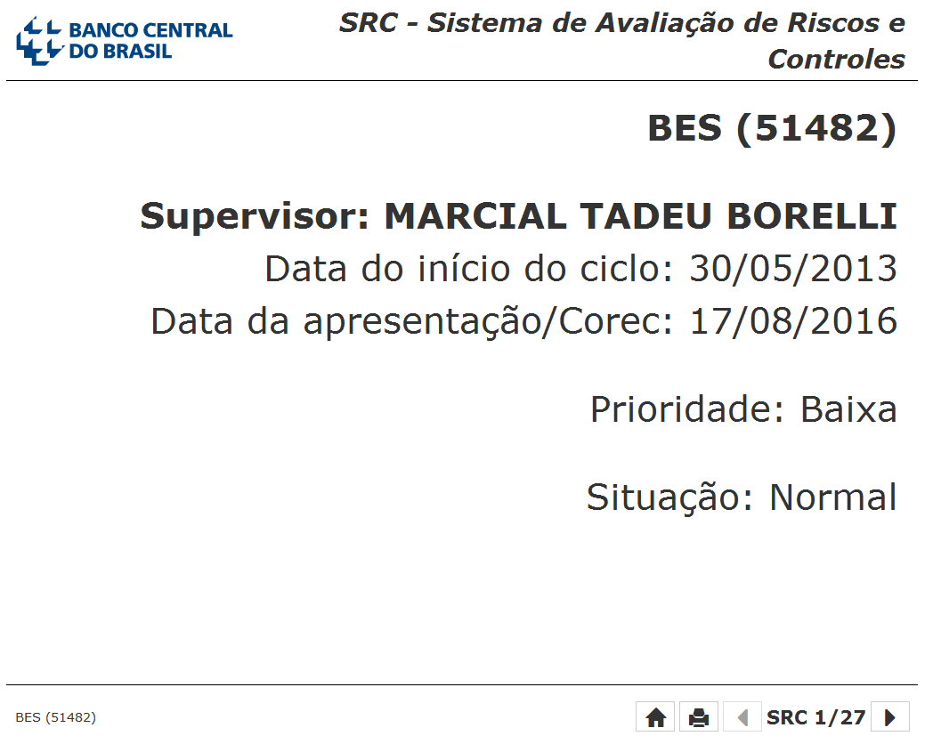

* Ao abrir a nova janela do navegador com a apresentação, recomendamos a digitação da tecla F5 para que a mesma seja atualizada.
* Por meio do botão de impressora da tela da apresentação, o usuário poderá salvar em pdf ou imprimir a apresentação.

**25 – Consultar Agenda de Corecs**

No Painel Agenda são apresentadas as listas de comitês a realizar ou comitês realizados, conforme a aba selecionada.

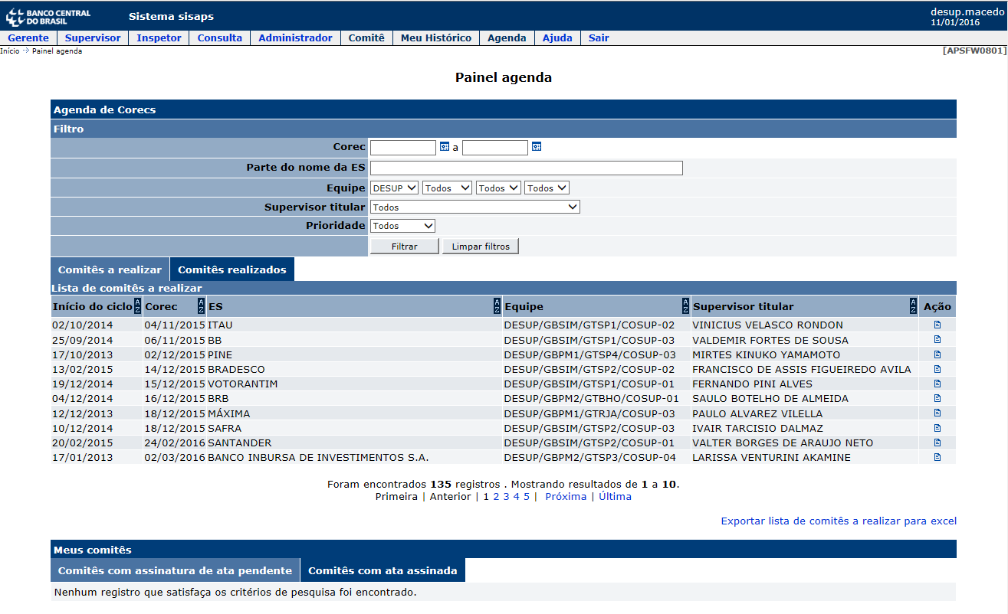

Clicando-se no botão da coluna Ação da respectiva ES, são apresentados os detalhes da reunião do Corec.

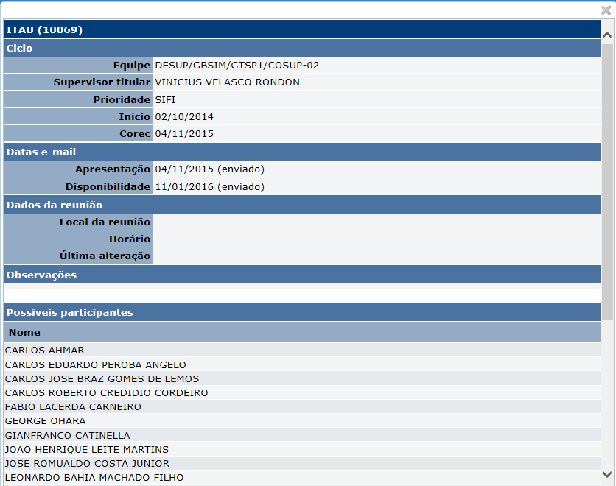

**26 – Assinar Ata do Corec**

No final da tela do Perfil Agenda, na seção Meus comitês, são apresentadas as listas de comitês para os quais o participante tem ata com assinatura pendente ou ata assinada eletronicamente, conforme a aba selecionada.

Após o registro do resultado do Corec pela Disup/Cosup-02, os membros cadastrados como votantes receberão e-mail automático do sistema com orientações sobre como assinar eletronicamente a ata.

Para assinatura da ata, o participante do respectivo comitê deve clicar no botão da coluna Ação. Ao abrir a ‘caixa’ com as informações da ES, clicar no link Ata COREC para conferir as informações da reunião. Se de acordo, marcar a ‘caixinha’ [Eu li e concordo com os termos da ata.] e depois clicar no botão [Salvar]. Com isso, a ata deve passar para a aba “Comitês com ata assinada”. Ficarão registrados na ata o login, a data e a hora em que o usuário confirmou o seu ‘de acordo’ com os termos registrados.

**27 – Consultar Ata do Corec e Ofício**

A Ata eletrônica está sendo gerada para os Corecs realizados a partir de 28/10/2015.

Para consultar a Ata do Corec e o Ofício, o usuário deve acessar o Perfil de risco da ES por meio do **Painel de Consulta**. Selecionar no combo ‘ciclo’ a data do Corec, aguardar que as informações sejam atualizadas na tela e, na seção Outras informações, clicar no referido link e depois no botão [Abrir] ou [Salvar].

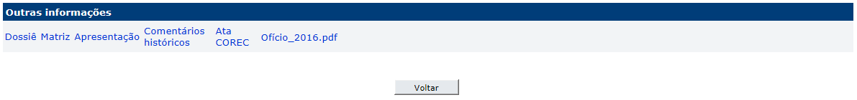

*Observações:*

*i – O Supervisor deve encaminhar à Disup/Cosup-02 (por e-mail) cópia do Ofício de resultado do SRC, tão logo tenha sido entregue à ES, para que o ciclo anterior possa ser definitivamente encerrado no SisAPS.*